2026年11月1日小学数学作业
一、位置与方向
作图题
1．王老师家在学校东偏北60°的方向上，且距离学校45千米。请你在平面图上确定王老师家的位置。（1厘米表示15千米）
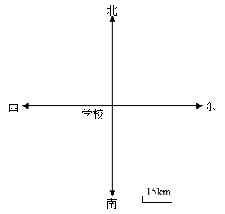
选择题
2．2022年11月，第14届中国国际航空航天博览会在珠海举办。展演期间，我国最新型隐形战斗机歼－20向东偏北35°方向飞行，接到指令后改向相反方向飞行，现在的飞行方向是（ ）。
A．东偏南35° B．西偏南35° C．西偏北35° D．西偏南55°
选择题
3．如图，学校在小红家（ ）方向上。
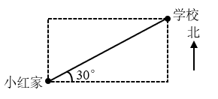
A．北偏东30° B．北偏东60° C．东偏北60° D．北偏西60°
二、应用题
解答题
4．近年来，珠海市全力推动“公园之城”建设，成效卓然。某公园计划设计草地与儿童乐园的占地面积比为9∶4，但在实际建设中，根据场地条件，将草地的场地分给儿童乐园1500平方米，此时草地与儿童乐园的占地面积比变为2∶1。
（1）公园中草地与儿童乐园的总占地面积是多少平方米？
（2）甲队先开始工作30天，独自完成了儿童乐园的修建，接着甲队和乙队共同修建草地，此时甲乙两队的工作效率比为5∶1。甲乙两队总共需要多少天可以完成公园的全部修建工作？
选择题
5．如下图，第5个图形是由（ ）个小正方形拼成的。
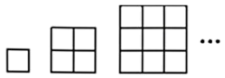
A．16 B．20 C．25 D．36
填空题
6．用小棒以下面的方式摆六边形，摆21个六边形要用小棒( )根。
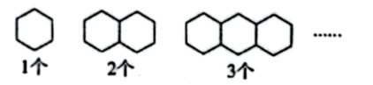
选择题
7．一批零件共有80个，师傅单独做要4天，徒弟单独做要6天，两人合作要（ ）天。
A．80÷（4＋6） B．80÷（$\frac{1}{4}+\frac{1}{6}$） C．1÷（$\frac{1}{4}−\frac{1}{6}$） D．1÷（$\frac{1}{4}+\frac{1}{6}$）
填空题
8．在100米比赛中，小明用时16秒，小亮用时20秒，小明与小亮的速度比是( )。
解答题
9．根据下面的描述，完成下列各题。
（1）商场在小玲家（ ）方向（ ）米处。
（2）小红家在小玲家南偏西45°方向600米处，请你在图中标出小红家的位置。
（3）请你描述小玲从书店出发回家所走的路线：小玲从书店出发，沿东偏北45°方向走400米到商场，再沿（ ）到小玲家。
（4）小玲从书店回家每分钟走70米，那么她从书店回到家需要步行（ ）分钟。
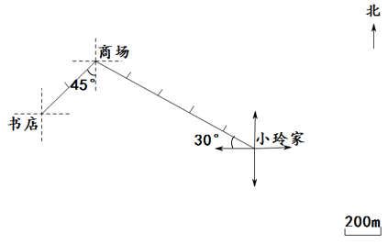
填空题
10．观察下图，照这样的规律截下去，第4次截去后剩下( )，第( )次截去后剩下$\frac{1}{64}$。
第1次截去后剩下  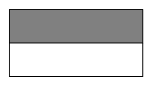 | 第2次截去后剩下  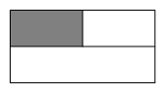 | 第3次截去后剩下  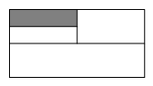 | ……
1×$\frac{1}{2}$＝$\frac{1}{2}$ | $\frac{1}{2}$×$\frac{1}{2}$＝$\frac{1}{4}$ | $\frac{1}{4}$×$\frac{1}{2}$＝$\frac{1}{8}$

选择题
11．米老鼠10分钟走了$\frac{1}{2}$千米，唐老鸭20分钟走了$\frac{2}{3}$千米，（ ）走得快些。
A．米老鼠 B．唐老鸭 C．一样快 D．不能确定
选择题
12．芳芳从一楼走到三楼要$\frac{6}{11}$分钟。照这样计算，她从一楼走到六楼要（ ）分铈。
A．$\frac{3}{11}$ B．$\frac{12}{11}$ C．$\frac{15}{11}$ D．$\frac{36}{11}$
解答题
13．修一条公路，甲队单独修要8天完成，乙队单独修要10天完成。
（1）如果两队合作，多少天能修完？
（2）如果两队合作，甲队承担了全长的$\frac{3}{5}$，乙队修了1600米，这条公路长多少米？
解答题
14．中国人民解放军海军在索马里海域执行为商船护航的任务，突然收到附近商船的求救信息，一艘海盗船正向他们逼近，急需救援。
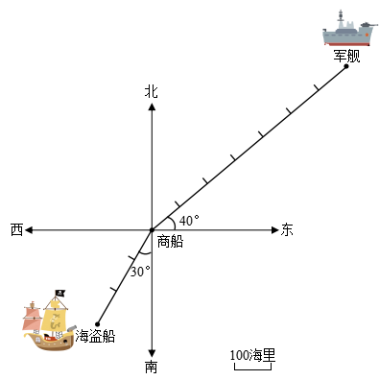
（1）海盗船在商船的（ ）偏（ ）（ ）方向上，距离是（ ）海里；军舰在商船的（ ）偏（ ）（ ）方向上，距离是（ ）海里。
（2）军舰航速为70海里/时，商船航速为30海里/时，军舰全速靠近商船的同时，命令商船也急速向军舰靠近，经过（ ）小时，军舰和商船相遇。
（3）一艘搜救船在商船的北偏西$20°$方向400海里处，请在图中表示出搜救船的位置。
三、数的认识
填空题
15．4÷5＝( )∶( )＝( )%。
选择题
16．一个蛋糕吃了$\frac{2}{5}$，还剩下（ ）。
A．$\frac{1}{5}$ B．$\frac{3}{5}$ C．$\frac{3}{5}$千克 D．无法确定
选择题
17．$\frac{1}{8}$和（ ）互为倒数。
A．1 B．8 C．$\frac{7}{8}$ D．0
填空题
18．$\frac{2}{\left(​ \right)}$＝$\frac{\left( \right)}{16}$＝25%＝（ ）∶20＝（ ）（填小数）。
选择题
19．如果x、y互为倒数，那么“2xy＋5”的计算结果是（ ）。
A．2 B．5 C．7 D．不能确定
填空题
57.2%，0.57，$\frac{4}{5}$，0.6这四个数中最大的是( )，最小的是( )。
填空题
21．$\frac{5}{8}$的倒数是( )；( )的倒数是3。
选择题
22．把一根铁丝截成两段，第一段长$\frac{5}{7}$米，第二段占全长的$\frac{5}{7}$，两段铁丝相比（ ）。
A．一样长 B．第一段长 C．第二段长 D．无法判断
填空题
23．$3÷5=\frac{()}{15}=15:()=():35=$（ ）（填小数）。
填空题
24．$1\frac{1}{3}$和( )互为倒数；最小的质数的倒数是( )。
填空题
25．一根长2m的彩带，用去$\frac{1}{5}$，还剩总长的( )；若用去$\frac{1}{5}$m，还剩( )m。
四、统计
选择题
26．一个鸡蛋按质量计算，蛋壳、蛋清、蛋黄分别约占整个鸡蛋的15%、53%、32%。如果要反映各部分质量与总质量的关系，选择（ ）统计图表示更合适。
A．条形 B．折线 C．扇形 D．复式条形
解答题
27．珠海某小学六年级参加课外兴趣小组分布情况如图，其中有34名同学参加音乐兴趣小组。
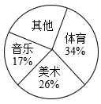
（1）参加体育兴趣小组的同学比参加音乐小组的同学多多少人？
（2）参加其它兴趣小组的同学有多少人？
五、数的运算
解答题
28．陈东家在“双减政策”实施前、后每月各种支出计划如下图，请根据统计图完成下面各题。
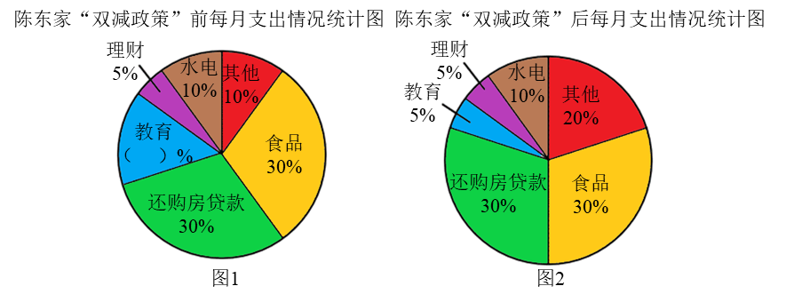
（1）请把图1中的扇形统计图补充完整。
（2）“双减政策”后，陈东家每月教育支出是500元，这个月支出的总金额是（ ）元。
（3）如果陈东家“双减政策”实施前、后每月支出总金额相同。请你结合上面两幅统计图中的数据说明“双减政策”对于陈东家产生了怎样的影响？
填空题
29．元旦期间商场有促销活动，一件衣服的原价为100元，先提价10%，然后再降价10%出售，这件衣服现在的价格是( )元。
填空题
30．文文读一本课外读物，已经读了120页，占全书$\frac{2}{5}$$。$这本课外读物一共有( )页。
计算题
31．解方程。
$5x=\frac{15}{8}$ $\frac{2}{3}x÷\frac{1}{6}=12$
解答题
32．党的二十大报告指出，十年来我国经济实力实现历史性跃升。数据指出，2012年国内生产总值约54万亿元，2021年国内生产总值比2012年增长约112%，2021年国内生产总值约是多少万亿元？（得数保留整数）
填空题
33．据统计，人在正常状态下，每分钟眨眼25次，玩电脑游戏时每分钟眨眼仅10次，玩电脑游戏时的眨眼次数是人在正常状态下眨眼次数的( )%。
填空题
34．45千米的$\frac{5}{9}$是( )千米；$\frac{7}{12}$小时的$\frac{4}{7}$是( )小时。
解答题
35．为树立和增强少先队员的光荣感，某校六年级女生共有200人参加“红领巾奖章”争章活动，参加活动的男生人数是女生人数的$\frac{3}{4}$，参加活动的男生有多少人？
计算题
36．计算下面各题，能简算的要简算。
$\frac{4}{5}×\frac{7}{11}×\frac{5}{8}$ $4÷\frac{10}{3}-\frac{3}{5}$
$17×\frac{4}{9}＋\frac{4}{9}×19$ $\left(\frac{1}{4}＋\frac{2}{3}＋\frac{1}{6}\right)÷\frac{1}{12}$
计算题
37．直接写出得数。
$\frac{1}{8}×4＝$ $\frac{5}{7}÷5＝$ $\frac{2}{3}÷\frac{1}{6}＝$ $2.5×\frac{3}{5}＝$
$\frac{2}{3}×\frac{4}{3}＝$ $9÷\frac{3}{4}＝$ $\frac{8}{9}÷4＝$ $1.2×\frac{5}{6}＝$
选择题
38．计算$\frac{4}{5}÷2$可以用图（ ）表示。
A．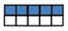 B．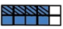 C．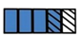 D．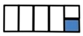
填空题
39．一辆汽车行驶$\frac{3}{4}$千米用汽油$\frac{3}{15}$升，这辆汽车每升汽油可行驶( )千米，行驶1千米需要汽油( )升。
计算题
40．直接写出得数
$\frac{2}{3}×\frac{3}{8}=$ $\frac{9}{10}÷\frac{2}{5}=$ $\frac{3}{4}$×12＝ 14÷$\frac{2}{7}$＝
0.5×0.6＝ 1－$\frac{2}{9}$＝ $\frac{2}{3}:\frac{5}{6}=$ $\frac{1}{2}$÷2＝
选择题
41．10克盐溶解在90克水中，盐水的含盐率为（ ）。
A．10% B．12.5% C．11.1% D．900%
填空题
42．在括号填上“＞”“＜”或“＝”。
$\frac{6}{7}÷\frac{1}{4}$( )$\frac{6}{7}$ $\frac{5}{12}×\frac{6}{5}$( )$\frac{6}{5}$
计算题
43．脱式计算，能简算的要简算。
（1）$\frac{5}{13}×\frac{6}{7}+\frac{8}{13}÷\frac{7}{6}$ （2）0.125×$\frac{7}{8}+\frac{1}{8}$×12.5% （3）26＋4÷$\frac{1}{2}$
解答题
44．斗门一电器城周年庆促销活动，一款电冰箱原价6000元，降价10%，在此基础上又返还售价5%的现金，请问实际购买这款电冰箱要花多少钱？
解答题
45．珠海黄杨公社“五一”生态田园提供一块720平方米的耕地让孩子可以到田野体验农耕劳动乐趣，感受生态田园风情，其中25%用于木瓜种植体验地，剩下的按4∶5的面积比用于玉米和红薯的种植体验地，三种体验地的面积分别是多少平方米？
选择题
46．今年比去年增收20%，就是说今年收获的是去年收获的（ ）。
A．20% B．120% C．80% D．12%
解答题
47．800千克小麦，烘干水分后还有712千克，请计算出这种小麦的烘干率和含水率。（烘干率指烘干后的质量占烘干前质量的百分之几；含水率是指水的质量占烘干前质量的百分之几。）
计算题
48．解方程。
（1）$\frac{3}{8}$x÷3＝0.75 （2）$\frac{1}{6}$x＋5＝x （3）$\frac{2}{3}$x＋3.2＝6.4
解答题
49．草莓果实色泽鲜艳，柔美多汁，深受人们的喜爱。珠海十亿人生态农场草莓园新栽草莓第一年的亩产量是960千克，是第二年亩产量的$\frac{2}{3}$，第三年亩产量与第二年的比是7∶9，求第三年草莓亩产量是多少千克？
填空题
50．六（4）班今天有2名学生请假，其他48人全部出勤，六（4）班缺勤率是( )。
选择题
51．修一条长245米的路，甲队单独完成需要5天，乙队单独完成需要7天，两队合修几天完成？正确的算式是（ ）。
A．245÷（$\frac{1}{5}$＋$\frac{1}{7}$） B．245÷（5＋7） C．1÷（5＋7） D．1÷（$\frac{1}{5}$＋$\frac{1}{7}$）
填空题
52．一面墙的面积是27m²，已经刷完了这面墙的$\frac{1}{3}$，还剩这面墙的( )没有刷，已经刷完的面积是( )m²。
填空题
53．小明在一杯100g的水里，放入25g的糖，这杯水的含糖率是( )，小明喝了一半后，剩下的糖水含糖率是( )。
解答题
54．以下是珠海市和北京市在第七次全国人口普查中人口受教育情况的统计图。
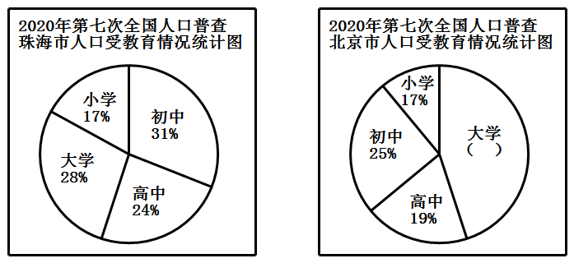
根据统计图回答下面的问题。
（1）请你补充完整北京市人口受教育情况统计图。
（2）珠海市与北京市相比，（ ）市拥有大学文化程度的人口所占百分比更高。
（3）在珠海市中，平均每100人中有（ ）人拥有大学文化程度。拥有（ ）文化程度的人最多。
（4）下面的说法正确吗？正确的在括号里打“√”，错误的打“×”。
①两个统计图都是把全国人口总数看作单位“1”。（ ）
②在北京市人口受教育情况统计图中，拥有初中文化程度统计图呈扇形，这个扇形的圆心角度数为90°。（ ）
解答题
55．张明的爸爸感冒了。一盒感冒冲剂有9包。按医嘱，你觉得这盒药爸爸能吃几天？
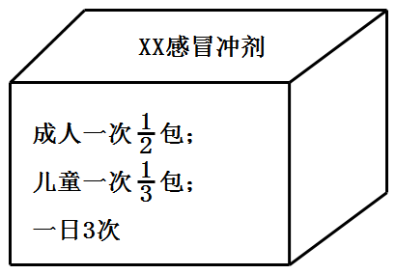
解答题
56．按照珠海市新型冠状病毒肺炎疫情防控指挥部公布《关于开展新一轮预警处置分布式核酸检测工作的通知》，全市各校每天确保完成全校总人数20%的核酸检测。
（1）金湾区某校共2160人，请你计算一下当天该校至少需要安排多少名学生进行核酸检测？
（2）该校10点开始进行核酸检测，在10时49分时还剩30%未进行核酸检测，按这样的速度，该校几点能完成核酸检测？
计算题
57．计算下面各题，能简算的要简算。
3.7×$\frac{6}{5}$＋1.3÷$\frac{5}{6}$ （$\frac{3}{4}$－$\frac{2}{9}$）×3.6 $\frac{4}{5}$＋$\frac{2}{3}$÷（$\frac{5}{6}$－$\frac{1}{2}$）
选择题
58．若a是非零自然数，下面算式计算结果最大的是（ ）。
A．a÷$\frac{3}{7}$ B．a×$\frac{3}{7}$ C．a÷$\frac{7}{3}$ D．a÷$\frac{8}{3}$
计算题
59．直接写出得数。
$\frac{4}{3}$×1.2＝ $\frac{5}{8}$×0＝ $\frac{8}{3}$÷4＝ $\frac{3}{5}$－20%＝
$\frac{7}{8}$÷$\frac{8}{7}$＝ 32×$\frac{3}{4}$＝ 0.3²＝ $\frac{3}{4}$×$\frac{2}{5}$÷$\frac{3}{4}$×$\frac{2}{5}$＝
填空题
60．已知甲数是乙数的$\frac{2}{5}$，则甲数和乙数的比是( )；如果乙数是20，那么甲数是( )。
选择题
61．一根绳子剪去12米，正好剪去$\frac{1}{3}$，这根绳子长（ ）米。
A．4 B．8 C．36 D．72
解答题
62．营养早餐，通俗的来讲就是有养分的早餐。科学的早餐应是低热能、营养均衡的。明明的妈妈准备了一份420克的营养早餐，其中面包、鸡蛋和牛奶的质量比是2∶1∶4。请问各种食物分别要准备多少克？
计算题
63．递等式计算，能简算的要简算。
（1）$\frac{4}{25}×101−\frac{4}{25}$ （2）$36×\left(\frac{1}{4}+\frac{5}{6}+\frac{2}{9}\right)$
（3）$\frac{12}{7}−\left(\frac{1}{3}÷\frac{7}{15}+\frac{9}{10}\right)$ （4）$0.25×\frac{1}{13}+\frac{3}{4}×\frac{1}{13}$
解答题
64．“绿水青山就是金山银山”，植树节种树能减少噪音，保护环境和生态。在植树节这一天，六年级三个班级植树，六（2）班植树18棵，是六（1）班植树棵数的$\frac{9}{10}$，六（3）班植树棵数比六（1）班多$\frac{1}{4}$，六（3）班植树多少棵？
选择题
65．已知$a÷\frac{2}{3}=b÷\frac{1}{6}=c$，并且$a$、$b$、$c$都大于0，则$a$、$b$、$c$三数中最大的是（ ）。
A．$a$ B．$b$ C．$c$ D．不能确定
计算题
66．直接写出得数。
$\frac{8}{9}÷4=$ $\frac{5}{12}×8=$ $\frac{2}{5}÷0.4=$ $1.1×\frac{5}{33}=$
$\frac{16}{35}÷\frac{4}{7}=$ $\frac{10}{21}×\frac{3}{5}=$ ${0.5}^{2}=$ $478÷83≈$
判断题
67．$\frac{1}{3}×\frac{1}{4}÷\frac{1}{3}×\frac{1}{4}$＝1。( )
解答题
68．某班学生上学方式统计图。
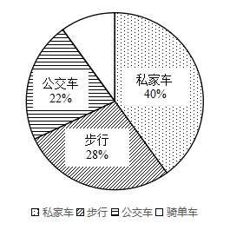
（1）骑单车的人数占总人数的（ ）%。
（2）已知骑单车的人数有5人，请问全班有多少人？
（3）请根据该扇形统计图完成下面的条形统计图。
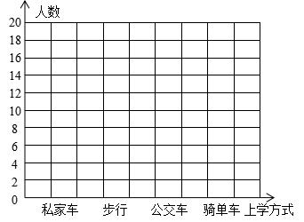
六、比和比例
选择题
69．如图，阴影部分的面积相当于甲圆面积的$\frac{1}{6}$，相当于乙圆面积的$\frac{1}{5}$，那么乙的空白部分与甲的空白部分的面积比是（ ）。
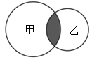
A．6∶1 B．5∶4 C．4∶5 D．5∶6
填空题
0.8∶$\frac{3}{5}$化成最简比是( )，比值是( )。
填空题
1.5∶( )＝0.75＝( )%。
选择题
72．学校买来140本图书，按一定的比分配给三个班，他们的比可能是（ ）。
A．1∶2∶3 B．2∶3∶4 C．2∶3∶5 D．3∶4∶5
选择题
73．在比2∶3中，如果前项乘4，要使比值不变，后项应该是（ ）。
A．6 B．7 C．8 D．12
填空题
74．把$0.75:2$化成最简单的整数比是( )，比值是( )。
选择题
75．白兔的只数比黑兔多$\frac{1}{9}$，黑兔与白兔只数的最简单的整数比是（ ）。
A．$10:9$ B．$9:10$ C．$1:10$ D．$1:9$
填空题
76．张老师下载一部电影，已经下载了$150MB$，还剩下$750MB$未下载。已经下载的是整部电影所占内存的$\frac{()}{()}$，未下载的和已下载的最简单的整数比是（ ）。
选择题
77．如图，两个正方形重叠部分的面积相当于大正方形面积的$\frac{1}{4}$，相当于小正方形面积的$\frac{1}{3}$，则大正方形空白部分和小正方形空白部分的面积的比是（ ）。
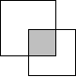
A．3∶4 B．4∶3 C．3∶2 D．2∶3
选择题
78．甲数和乙数的比是1∶3，乙数和丙数的比是11∶5，（ ）数最小。
A．甲 B．乙 C．丙 D．不能确定
作图题
79．在方格纸上画出大小不同的两个平行四边形，且使每个平行四边形的底和高的比是3∶2。
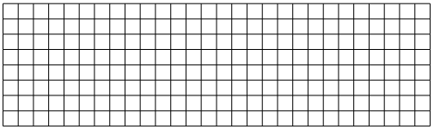
七、平面图形
填空题
80．如图所示，阴影部分的面积是( )cm²。
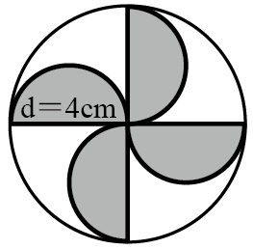
解答题
81．下图是某学校操场的形状，跑道最内侧边缘由正方形的一组对边和两个半圆组成。学校操场的跑道是多少米？
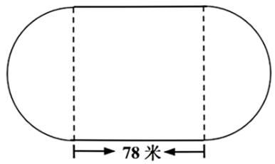
解答题
82．海滨公园中有一种“围树座椅”，形状如下图，这种“围树座椅”椅面的面积是多少平方米？
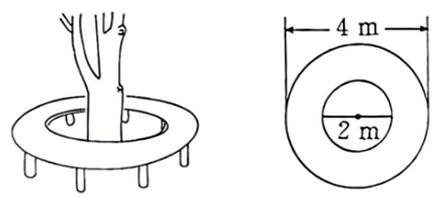
填空题
83．一个等腰三角形的两个内角的度数比是1∶2，那么第三个角是( )。
填空题
84．如图，一个圆形花坛直径6米，在它的周围修一条宽2米的小路，小路的面积是( )平方米。
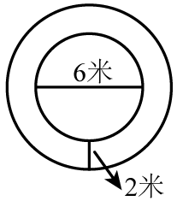
作图题
85．下面一个小方格边长是1厘米，请在方格图里按要求画图。
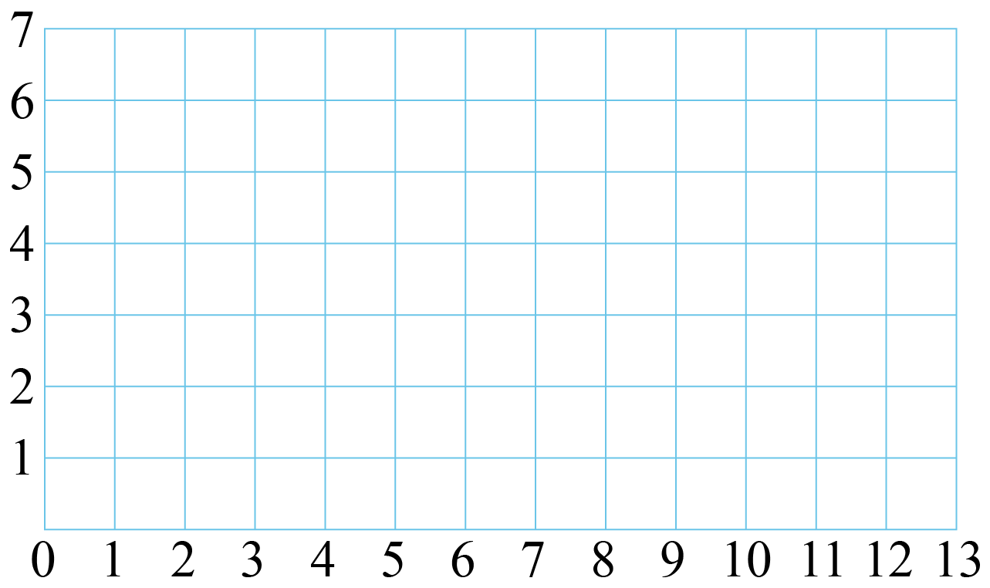
（1）画出圆心在（5，4），半径另一端在（7，4）的圆；
（2）在画出的圆中画一个圆心角是100°的扇形。
填空题
86．如图，将一个圆沿半径平均分成若干份，剪开后，拼成一个近似的长方形，周长增加了4cm，原来的圆的面积约是( )cm²。
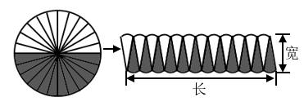
解答题
87．下图是某公园的一块草坪，已知每平方米草皮5元。
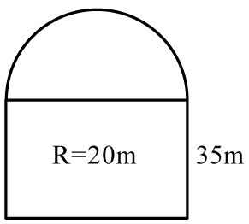
（1）绕着这块草地走1圈的路程是多少米？
（2）若草坪种满这种草皮则需要多少钱？
选择题
88．一张圆形的纸，至少对折（ ）次，才能看到圆心。
A．1 B．2 C．3 D．4
选择题
89．下面运用了“转化”方法解决问题的有（ ）。
①分数除法$\frac{1}{2}$÷$\frac{1}{3}$＝$\frac{1}{2}$×3
②圆的周长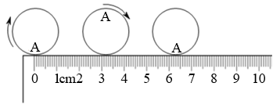
③分数乘法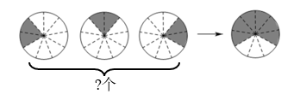
④圆的面积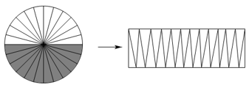
A．只有②④ B．只有①②④ C．只有②③④ D．①②③④
解答题
90．有一块菜地呈半圆形，依墙而建（如图），半径是4米。
（1）围这块菜地需要多长的栅栏？
（2）如果爸爸要扩建这块菜地，把它的直径增加2米，菜地的面积增加多少平方米？
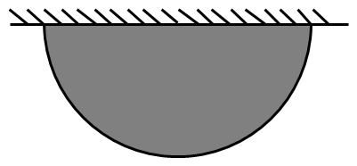
选择题
91．下面两个图形中阴影部分都是扇形，它们的半径都相等，比较它们阴影部分，（ ）。

A．周长与面积都相等 B．周长不相等，面积相等
C．周长相等，面积不相等 D．周长与面积都不相等
填空题
92．一个等腰三角形的顶角和一个底角的比是4∶1，那么这个三角形的顶角是( )度，这个三角形按角分类是( )三角形。
填空题
93．一块长方形菜地，它的周长是180米，长和宽的比是3∶2，这块长方形菜地的面积是( )平方米。
填空题
94．一个直角三角形中两个锐角度数的比是2∶3，这个三角形中较大的锐角是( )°，较小的锐角是( )°。
八、测量
填空题
95．$\frac{3}{8}$立方米＝( )立方分米；$\frac{4}{9}$米的$\frac{2}{3}$是( )米。
九、立体图形
填空题
96．一个长方体鱼缸长$\frac{4}{5}$米，宽$\frac{2}{5}$米，里面盛有$\frac{16}{75}$立方米的水，水深( )米。
十、式与方程
解答题
97．周末张明一家计划前往珠海市海泉湾度假，在某宝上查询到温泉票价信息，儿童票价比成人票价少40元，儿童票价是成人票价的$\frac{5}{7}$，请你帮忙计算一下，成人票价和儿童票价各是多少元？（列方程解答）
计算题
98．解方程。
$\frac{3}{5}$x＝0.9 x÷（1＋20%）＝35 2（x－0.75）＝$\frac{7}{18}$
解答题
99．笑笑今年的年龄正好是爸爸的$\frac{1}{3}$，爸爸比笑笑大24岁，爸爸和笑笑今年分别是多少岁？（列方程解决）
计算题
100．解方程。
（1）$\frac{3}{16}÷x=\frac{9}{4}$ （2）$x−\frac{1}{4}x=27$ （3）$19x−\frac{7}{15}×\frac{1}{2}=\frac{2}{5}$

《2026年11月1日小学数学作业》参考答案与解析
题号 | 2 | 3 | 5 | 7 | 11 | 12 | 16 | 17 | 19 | 22
答案 | B | B | C | D | A | C | B | B | C | C
题号 | 26 | 38 | 41 | 46 | 51 | 58 | 61 | 65 | 69 | 72
答案 | C | B | A | B | D | A | C | C | C | C
题号 | 73 | 75 | 77 | 78 | 88 | 89 | 91
答案 | D | B | C | A | B | D | B

一、位置与方向
1．见详解
【分析】 由题意可知，图上1厘米表示15千米，则王老师家到学校的距离为45÷15＝3厘米，再根据“上北下南，左西右东”及角度信息作图即可。
【详解】 45÷15＝3（厘米）
如图所示：
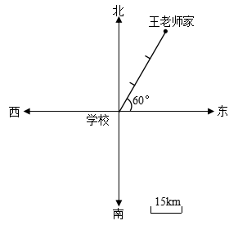
【点睛】
本题考查方向和位置，明确“上北下南，左西右东”及角度信息是解题的关键。
2．B
【分析】 一个事物在另一个事物的某个方向一定度数的位置，那么另一个事物在这个事物相对的方向相同度数的位置，据此解答即可。
【详解】 我国最新型隐形战斗机歼－20向东偏北35°方向飞行，接到指令后改向相反方向飞行，现在的飞行方向是西偏南35°。
故答案为：B
【点睛】
此题考查根据方向和角度确定位置，确定位置时，方向和角度一定要对应。
3．B
【分析】 在地图上的方位是上北，下南，左西，右东；西南和东北相对，西北和东南相对，据此解答。
【详解】 由分析可得：学校在小红家北偏东60°方向上。
故答案为：B
【点睛】
本题主要考查方向的辨别，注意掌握基本方位的辨别法。
二、应用题
4．
【答案】（1）58500平方米
（2）80天
【解析】
【分析】
（1）由题意可知，设公园中草地的面积为9x平方米，儿童乐园的面积为4x平方米，根据等量关系：草地的面积－1500＝2×（儿童乐园的面积＋1500），据此列方程解答即可；
（2）由题意可知，甲队先开始工作30天，独自完成了儿童乐园的修建，根据工作总量÷工作时间＝工作效率，据此求出甲队的工作效率，再根据甲乙两队的工作效率比为5∶1，进而求出乙队的工作效率，再根据工作总量÷工作效率之和＝工作时间，据此求出甲队和乙队共同修建草地用的时间，最后再加上30即可求出甲乙两队总共需要多少天可以完成公园的全部修建工作。
【详解】
（1）解：设公园中草地的面积为9x平方米，儿童乐园的面积为4x平方米。
9x－1500＝2×（4x＋1500）
9x－1500＝8x＋3000
9x－1500＋1500＝8x＋3000＋1500
9x＝8x＋4500
9x－8x＝8x＋4500－8x
x＝4500
9×4500＋4×4500
＝40500＋18000
＝58500（平方米）
答：公园中草地与儿童乐园的总占地面积是58500平方米。
（2）4500×4＋1500
＝18000＋1500
＝19500（平方米）
19500÷30＝650（平方米）
650÷5＝130（平方米）
（4500×9－1500）÷（650＋130）＋30
＝39000÷780＋30
＝50＋30
＝80（天）
答：甲乙两队总共需要80天可以完成公园的全部修建工作。
【点睛】
本题考查比的应用，明确工作总量、工作时间和工作效率之间的关系是解题的关键。
5．C
【分析】 观察图形，第1个图形是由1×1＝1＝1²个小正方形拼成的，第2个图形是由2×2＝4＝2²个小正方形拼成的，第3个图形是由3×3＝9＝3²个小正方形拼成的，依次类推，可以看出第5个图形是由5²个小正方形拼成的。据此解答。
【详解】 5²＝5×5＝25（个）
即第5个图形是由25个小正方形拼成的。
故答案为：C
【点睛】
此题的解题关键是利用数与形的结合，通过观察图形，把图形中变化的规律转化成数字，多多练习，培养数感。
6．106
【分析】 根据图示发现：摆1个六边形需要小棒：6根；摆2个六边形需要小棒（6＋5）根；摆3个六边形需要小棒（6＋5＋5）根；……摆n个六边形需要小棒的根数是6＋5（n－1）。据此解答。
【详解】 根据分析可知，摆n个六边形需要小棒：
6＋5（n－1）
＝6＋5n－5
＝（5n＋1）根
当n＝21时，
21×5＋1
＝105＋1
＝106（根）
摆21个六边形要用小棒106根。
【点睛】
本题主要考查数与形结合的规律，关键根据图示发现这组图形的规律，并运用规律做题。
7．D
【分析】 把这批零件看作单位“1”，根据工作效率＝工作总量÷工作时间，求得师傅和徒弟各自的工作效率，然后根据工作时间＝工作总量÷工作效率和，求得两人合作完成这批零件需要的时间。
【详解】 1÷（$\frac{1}{4}+\frac{1}{6}$）
＝1÷$\frac{5}{12}$
＝1×$\frac{12}{5}$
＝2.4（天）
两人合作要2.4天，列式为1÷（$\frac{1}{4}+\frac{1}{6}$）。
故答案为：D
【点睛】
本题主要考查了工程问题，熟记相关公式是解答本题的关键。
8．5∶4
【分析】 根据速度＝路程÷时间，求出小明的速度和小亮的速度，然后写出他们的速度比，再化简即可，化简比根据比的基本性质作答，即比的前项和后项同时乘或除以一个数（0除外），比值不变。
【详解】 100÷16＝6.25（米）
100÷20＝5（米）
6.25∶5
＝（6.25×0.8）∶（5×0.8）
＝5∶4
小明与小亮的速度比是5∶4。
【点睛】
此题主要考查了化简比的方法，要注意化简比的结果是一个比，它的前项和后项都是整数，并且是互质数。
9．
【答案】（1）西偏北30°；1000；
（2）见详解
（3）东偏南30°方向走1000米；
（4）20
【解析】
【分析】
以图上的“上北下南，左西右东”为准，图例表示图上1厘米相当于实际距离200米。
（1）以小玲家为观测点，商场在小玲家的西偏北30°方向，与小玲家相距（200×5）米；
（2）在小玲家南偏西45°方向上画600÷200＝3厘米长的线段，即是小红家；
（3）描述路线时，注意起始点与目的地，起始点是观测点，在地图上按照“上北下南，左西右东”确定方向，用方向和距离描述路线。
（4）从图中可知，书店与小玲家相距（200×7）米，根据“时间＝路程÷速度”，即可求出她从书店回到家需要步行的时间。
【详解】
（1）200×5＝1000（米）
商场在小玲家西偏北30°方向1000米处。
（2）600÷200＝3（厘米）
如图：
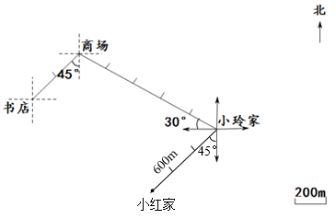
（3）小玲从书店出发回家所走的路线：小玲从书店出发，沿东偏北45°方向走400米到商场，再沿东偏南30°方向走1000米到小玲家。
（4）200×（2＋5）
＝200×7
＝1400（米）
1400÷70＝20（分钟）
她从书店回到家需要步行20分钟。
【点睛】
本题考查方向与位置的知识以及行程问题，找准观测点，根据方向、角度和距离确定物体的位置及描述路线，利用速度、时间、路程之间的关系解答。
10． $\frac{1}{16}$ 6
【分析】 把整个图形看作单位“1”，每次剪掉部分和剩下部分相同，第1次剩下$\frac{1}{2}$，第2次剩下$\frac{1}{4}$＝$\frac{1}{2^{2}}$，第3次剩下$\frac{1}{8}$＝$\frac{1}{2^{3}}$...依次类推，第n次剪完之后还剩下它的$\frac{1}{2^{n}}$，据此解答。
【详解】 第4次截去后剩下：$\frac{1}{2^{4}}$＝$\frac{1}{16}$
因为2×2×2×2×2×2
＝4×2×2×2×2
＝8×2×2×2
＝16×2×2
＝32×2
＝64
也就是2⁶＝64
则第4次截去后剩下$\frac{1}{16}$，第6次截去后剩下$\frac{1}{64}$。
【点睛】
本题主要考查应用数形结合的思想解决问题，发现规律，利用规律是解题的关键。
11．A
【分析】 速度＝路程÷时间，据此分别求出米老鼠和唐老鸭的速度，再比较出谁走得快一些即可。
【详解】 米老鼠：$\frac{1}{2}$÷10＝$\frac{1}{20}$（千米）
唐老鸭：$\frac{2}{3}$÷20＝$\frac{1}{30}$（千米）
$\frac{1}{20}$＞$\frac{1}{30}$，所以米老鼠走得快一些。
故答案为：A
【点睛】
本题考查了行程问题，掌握速度、时间和路程之间的关系是解题的关键。
12．C
【分析】 根据“芳芳从一楼走到三楼要$\frac{6}{11}$分钟”知道走了（3－1）个楼梯间距用了$\frac{6}{11}$分钟，由此求出走一个间距所用的时间；再根据“从一楼到六楼”，知道是走了（6－1）个楼梯间距，由此可用$\frac{6}{11}$÷（3－1）×（6－1）即可求出需要多少时间。
【详解】 $\frac{6}{11}$÷（3－1）×（6－1）
＝$\frac{6}{11}$÷2×5
＝$\frac{3}{11}$×5
＝$\frac{15}{11}$（分钟）
答：芳芳从一楼到六楼需要$\frac{15}{11}$分钟。
故答案为：C
【点睛】
本题考查了植树问题，关键是明确楼梯的间隔数＝楼层层数－1。
13．（1）$\frac{40}{9}$天；（2）4000米
【分析】 （1）把这条公路看作单位“1”，根据工作效率＝工作总量÷工作时间，求得甲队和乙队各自的工作效率，然后根据工作时间＝工作总量÷工作效率和，求得两队合作修完公路需要的时间。
（2）已知甲队修了$\frac{3}{5}$，则乙队修了（1－$\frac{3}{5}$），又已知乙队修了1600米，根据分数除法的意义，用$1600÷\left(1−\frac{3}{5}\right)$即可求出公路的长度。
【详解】 （1）1÷8＝$\frac{1}{8}$
1÷10＝$\frac{1}{10}$
$1÷\left(\frac{1}{8}+\frac{1}{10}\right)$
$=1÷\frac{9}{40}$
$=\frac{40}{9}$（天）
答：如果两队合作，$\frac{40}{9}$天能修完。
（2）$1600÷\left(1−\frac{3}{5}\right)$
$=1600÷\frac{2}{5}$
$=4000$（米）
答：这条公路长4000米。
【点睛】
本题主要考查了工程问题和分数除法的应用，熟记工作效率、工作总量、工作时间三者之间的关系是解题的关键。
14．（1）南；西；30°；300；东；北；40°；700；（2）7；（3）见详解
【分析】 （1）根据平面图上方向的规定：上北下南，左西右东，以商船为观测点即可确定海盗船、军舰的方向；再量出商船到海盗船、商船到军舰的图上距离，根据图中所标注的比例尺即可求出对应的实际距离。
（2）根据相遇时间＝路程÷速度和即可求出经过几小时相遇。
（3）图上距离1厘米表示实际距离100海里，据此即可分别求出它们之间的图上距离，再根据它们之间方向关系，即可在图上标出搜救船的位置。
【详解】 （1）3×100＝300（海里）
7×100＝700（海里）
海盗船在商船的南偏西30°方向上，距离是300海里；军舰在商船的东偏北40°方向上，距离是700海里。
（2）700÷（30＋70）
＝700÷100
＝7（小时）
经过7小时，军舰和商船相遇。
（3）400÷100＝4（厘米）
如图：
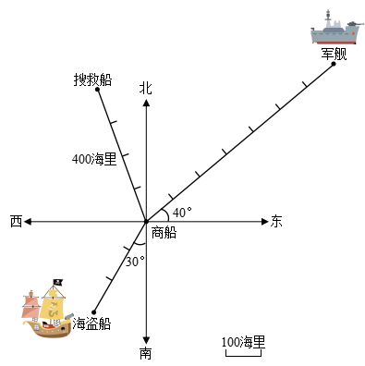
【点睛】
此题主要考查依据方向（角度）和距离确定物体位置的方法。
三、数的认识
15． 4 5 80
【分析】 根据“$a÷b=a∶b\left(b≠0\right)$”写出比，再求出除法算式的商，结果用小数表示，把小数的小数点向右移动两位，末尾再添上百分号“%”，把小数化为百分数，据此解答。
【详解】 4÷5＝4∶5
4÷5＝0.8＝80%
所以，4÷5＝4∶5＝80%。（比不唯一）
【点睛】
掌握比和除法的关系以及小数和百分数互相转化的方法是解答题目的关键。
16．B
【分析】 把这个蛋糕看作单位“1”，吃了$\frac{2}{5}$，则还剩下这个蛋糕的（1－$\frac{2}{5}$），据此解答即可。
【详解】 1－$\frac{2}{5}$＝$\frac{3}{5}$
则还剩下$\frac{3}{5}$。
故答案为：B
【点睛】
本题考查分数的意义，明确分数带单位表示具体的量，分数不带单位表示分率是解题的关键。
17．B
【分析】 互为倒数的两个数的乘积为1；求分数的倒数，即颠倒分子和分母的位置即可。
【详解】 由分析可知：
$\frac{1}{8}$和8互为倒数。
故答案为：B
【点睛】
本题考查倒数，明确倒数的定义是解题的关键。
18．8；4；5；0.25
【分析】 从25%入手，分数的分母＝分数的分子÷分数值；分数的分子＝分数的分母×分数值；比的前项＝比的后项×比值；百分数化小数，先把百分号去掉，再把小数点向左移动两位即可。
【详解】 2÷25%＝8，16×25%＝4，25%×20＝5，25%＝0.25
所以，$\frac{2}{8}$＝$\frac{4}{16}$＝25%＝5∶20＝0.25。
【点睛】
此题考查了百分数与分数、小数、比的互化计算方法。
19．C
【分析】 根据倒数的定义：乘积是1的两个数互为倒数，则xy＝1，然后代入计算。
【详解】 2xy＋5
＝2×1＋5
＝2＋5
＝7
故答案为：C
【点睛】
本题考查了倒数的认识和应用。
20． $\frac{4}{5}$ 0.57
【分析】 把57.2%和$\frac{4}{5}$化为小数，然后根据小数比较大小的方法进行比较即可。
【详解】 57.2%＝0.572，$\frac{4}{5}$＝0.8
因为0.8＞0.6＞0.572＞0.57，所以这四个数中最大的是$\frac{4}{5}$，最小的是0.57。
【点睛】
本题考百分数、分数和小数的互化，结合小数比较大小的方法是解题的关键。
21． $\frac{8}{5}$ $\frac{1}{3}$
【分析】 乘积是1的两个数互为倒数。
求一个真分数或假分数的倒数，只需要将分子、分母交换位置即可。
求整数（0除外）的倒数时，先把整数看作分母是1的假分数再交换分子、分母的位置。
【详解】 $\frac{5}{8}$的倒数是$\frac{8}{5}$；$\frac{1}{3}$的倒数是3。
【点睛】
掌握倒数的意义及求倒数的方法是解题的关键。
22．C
【分析】 把这根铁丝的长度当作单位“1”，第二段占全长的$\frac{5}{7}$，说明第一段占全长的（1－$\frac{5}{7}$），据此比较即可。
【详解】 1－$\frac{5}{7}$＝$\frac{2}{7}$
$\frac{5}{7}$＞$\frac{2}{7}$
说明第二段长。
故答案为：C
【点睛】
解决此题关键是弄清分数代表的是“分率”还是“具体的数量”。
23．9；25；21；0.6
【分析】 根据“$\frac{a}{b}=a÷b=a∶b\left(b≠0\right)$”利用分数的分子和分母同时乘或除以同一个不为0的数，分数的大小不变求出分子，
再利用比的前项和后项同时乘或除以相同的数（0除外），比值不变求出比的前项和后项，
最后求出除法算式的商，结果用小数表示，据此解答。
【详解】 3÷5＝$\frac{3}{5}$＝3∶5＝0.6
$\frac{3}{5}$＝$\frac{3×3}{5×3}$＝$\frac{9}{15}$
3∶5＝（3×5）∶（5×5）＝15∶25
3∶5＝（3×7）∶（5×7）＝21∶35
所以，3÷5＝$\frac{9}{15}$＝15∶25＝21∶35＝0.6。
【点睛】
掌握比、分数、除法之间的关系，并灵活运用比和分数的基本性质是解答题目的关键。
24． $\frac{3}{4}$ $\frac{1}{2}$
【分析】 根据倒数的定义：乘积是1的两个数互为倒数，例如：如果a、b不为0，a×b＝1，则a、b互为倒数；据此解答。
【详解】 1÷$1\frac{1}{3}$＝$\frac{3}{4}$
最小的质数是2，
1÷2＝$\frac{1}{2}$
最小的质数的倒数是$\frac{1}{2}$。
【点睛】
本题考查了最小的质数以及倒数的认识。
25． $\frac{4}{5}$ $1\frac{4}{5}$
【分析】 把这根彩带的总长度看作单位“1”，用去部分占全长的$\frac{1}{5}$，则剩下部分占全长的（1－$\frac{1}{5}$）；剩下的长度＝彩带的总长度－用去部分的长度；据此解答。
【详解】 1－$\frac{1}{5}$＝$\frac{4}{5}$
2－$\frac{1}{5}$＝$1\frac{4}{5}$（m）
【点睛】
题中前者求的是剩下部分占全长的分率，后者求的是剩下部分的具体长度，注意二者的区别。
四、统计
26．C
【分析】 条形统计图特点是用一个单位长度表示一定的数量，用直条的长短表示数量的多少，作用是从图中能清楚地看出各种数量的多少，便于相互比较。
折线统计图特点是用不同位置的点表示数量的多少，根据数量的多少描出各点，然后把各点用线段顺次连接起来。不仅能看清数量的多少，还能通过折线的上升和下降表示数量的增减变化情况。
扇形统计图特点是以一个圆的面积表示物体的总数量，以相应的扇形面积占整个圆面积的百分数表示各有关部分占总数量的百分数。清楚地看出各部分数量与总数量之间的关系。
【详解】 一个鸡蛋按质量计算，蛋壳、蛋清、蛋黄分别约占整个鸡蛋的15%、53%、32%。如果要反映各部分质量与总质量的关系，选择扇形统计图表示更合适。
故答案为：C
【点睛】
关键是熟悉各种统计图的特点，根据统计图的特点进行选择。
27．
【答案】（1）34人
（2）46人
【解析】
【分析】
（1）将总人数看作单位“1”，参加音乐兴趣小组的人数÷对应百分率＝总人数，总人数×（参加体育兴趣小组对应百分率－参加音乐小组对应百分率）即可；
（2）单位“1”－音乐、美术、体育各占的百分率＝参加其它兴趣小组的对应百分率，总人数×参加其它兴趣小组的对应百分率＝参加其它兴趣小组的人数。
【详解】
（1）34÷17%＝200（人）
200×（34%－17%）
＝200×0.17
＝34（人）
答：参加体育兴趣小组的同学比参加音乐小组的同学多34人。
（2）200×（1－17%－26%－34%）
＝200×0.23
＝46（人）
答：参加其它兴趣小组的同学有46人。
【点睛】
利用扇形统计图解决问题，就是解决有关不同类型的百分数应用题，按照百分数相关解题思路解答即可。
五、数的运算
28．
【答案】（1）见详解；
（2）10000；
（3）见详解
【解析】
【分析】
（1）根据扇形统计图的特点，把陈东家在“双减政策”实施前每月的总支出看作“1”，用1减去食品、还购房贷款、理财、水电、其他的支出占每月的总支出的百分比，即可求出教育的支出占每月的总支出的百分比，并补充到扇形统计图中。
（2）“双减政策”后，陈东家每月教育支出是500元，陈东家每月教育支出占每月的总支出的5%，已知一个数的百分之几是多少，求这个数，用除法，用500除以5%，即可求出这个月支出的总金额。
（3）从两张统计图的数据对比就可以看出，教育支出的占比减少了，而用于其他方面的支出所占的比重增多了。
【详解】
（1）1－30%－30%－10%－10%－5%
＝40%－10%－10%－5%
＝15%
如图：
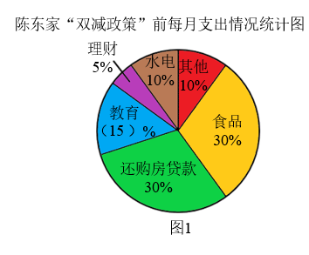
（2）500÷5%＝10000（元）
即这个月支出的总金额是10000元。
（3）答：“双减政策”实施后，教育支出减少了，可用于其他方面的支出增多了。
【点睛】
此题考查的目的是理解掌握扇形统计图的特点及作用，并且能够根据统计图提供的信息，解决有关的实际问题。
29．99
【分析】 把这件衣服的原价看作单位“1”，提价10%后的价格为100×（1＋10%）；再把提价后的价格看作单位“1”，然后再降价10%，则降价后的价格为100×（1＋10%）×（1－10%），据此进行计算即可。
【详解】 100×（1＋10%）×（1－10%）
＝100×1.1×0.9
＝110×0.9
＝99（元）
则这件衣服现在的价格是99元。
【点睛】
本题考查求比一个数多（少）百分之几的数是多少，明确单位“1”的变化是解题的关键。
30．300
【分析】 把这本课外读物总页数看作单位“1”，已经读了120页，占全书$\frac{2}{5}$，即等量关系式：已经读了的页数＝这本课外读物总页数×$\frac{2}{5}$，求这本课外读物总页数，即求单位“1”用除法。
【详解】 120÷$\frac{2}{5}$＝300（页）
因此这本课外读物一共有300页。
【点睛】
本题属于分数除法应用题，关键是找准单位“1”，找出题中的等量关系式。
31．$x=\frac{3}{8}$；$x=3$
【分析】 （1）利用等式的性质2，方程两边同时除以5；
（2）先利用等式的性质2，方程两边同时乘$\frac{1}{6}$，方程两边再同时除以$\frac{2}{3}$。
【详解】 （1）$5x=\frac{15}{8}$
解：$x=\frac{15}{8}÷5$
$x=\frac{15}{8}×\frac{1}{5}$
$x=\frac{3}{8}$
（2）$\frac{2}{3}x÷\frac{1}{6}=12$
解：$\frac{2}{3}x=12×\frac{1}{6}$
$\frac{2}{3}x=2$
$x=2÷\frac{2}{3}$
$x=2×\frac{3}{2}$
$x=3$
32．114万亿元
【分析】 将2012年国内生产总值看作单位“1”，2021年国内生产总值是2012年的（1＋112%），2012年国内生产总值×2021年对应百分率＝2021年国内生产总值，据此列式解答，结果用四舍五入法保留近似数即可。
【详解】 54×（1＋112%）
＝54×2.12
≈114（万亿元）
答：2021年国内生产总值约是114万亿元。
【点睛】
关键是确定单位“1”，整体数量×部分对应百分率＝部分数量。
33．40
【分析】 玩电脑游戏时的眨眼次数÷正常状态下眨眼次数＝玩电脑游戏时的眨眼次数是人在正常状态下眨眼次数的百分之几，据此列式计算。
【详解】 10÷25＝0.4＝40%
玩电脑游戏时的眨眼次数是人在正常状态下眨眼次数的40%。
【点睛】
此类问题一般用表示单位“1”的量作除数。
34． 25 $\frac{1}{3}$
【分析】 求一个数的几分之几是多少用乘法，据此列式计算。
【详解】 45×$\frac{5}{9}$＝25（千米）
$\frac{7}{12}$×$\frac{4}{7}$＝$\frac{1}{3}$（小时）
45千米的$\frac{5}{9}$是25千米；$\frac{7}{12}$小时的$\frac{4}{7}$是$\frac{1}{3}$小时。
【点睛】
关键是理解分数乘法的意义，掌握分数乘法的计算方法。
35．150人
【分析】 根据求一个数的几分之几是多少，用乘法计算，用女生的人数乘$\frac{3}{4}$即可求出参加活动的男生人数。
【详解】 200×$\frac{3}{4}$＝150（人）
答：参加活动的男生有150人。
【点睛】
本题考查求一个数的几分之几是多少，明确用乘法是解题的关键。
36．
【答案】$\frac{7}{22}$；$\frac{3}{5}$
16；13
【解析】
【分析】
（1）利用乘法交换律、乘法结合律简算。
（2）先算除法，再算减法。
（3）逆用乘法分配律简算。
（4）先将除法转化为乘法，再利用乘法分配律简算。
【详解】
$\frac{4}{5}×\frac{7}{11}×\frac{5}{8}$
＝$\frac{7}{11}$×$\frac{4}{5}$×$\frac{5}{8}$
＝$\frac{7}{11}$×（$\frac{4}{5}$×$\frac{5}{8}$）
＝$\frac{7}{11}$×$\frac{1}{2}$
＝$\frac{7}{22}$
4$÷\frac{10}{3}-\frac{3}{5}$
＝4×$\frac{3}{10}$－$\frac{3}{5}$
＝$\frac{6}{5}−\frac{3}{5}$
＝$\frac{3}{5}$
$17×\frac{4}{9}＋\frac{4}{9}×19$
＝$\frac{4}{9}$×（17＋19）
＝$\frac{4}{9}$×36
＝16
（$\frac{1}{4}＋\frac{2}{3}＋\frac{1}{6}$）÷$\frac{1}{12}$
＝（$\frac{1}{4}＋\frac{2}{3}＋\frac{1}{6}$）×12
＝$\frac{1}{4}$×12＋$\frac{2}{3}$×12＋$\frac{1}{6}$×12
＝3＋8＋2
＝13
37．$\frac{1}{2}$；$\frac{1}{7}$；4；1.5
$\frac{8}{9}$；12；$\frac{2}{9}$；1
略
38．B
【分析】 $\frac{4}{5}÷2$＝$\frac{4}{5}×\frac{1}{2}$，$\frac{4}{5}×\frac{1}{2}$表示$\frac{4}{5}$的$\frac{1}{2}$是多少。即把长方形看作单位“1”，平均分成5份，其中的4份用分数表示是$\frac{4}{5}$，再把$\frac{4}{5}$平均分成2份，取其中的1份。也就是把长方形平均分成（5×2）份，取其中的4份。即。
【详解】 A．图A表示了1的$\frac{5}{10}$是多少，A选项错误。
B．图B表示$\frac{4}{5}$的$\frac{1}{2}$是多少，B选项正确。
C．图C无意义，C选项错误。
D．图D表示了1的$\frac{1}{10}$是多少，D选项错误。
故答案为：B
【点睛】
此题考查了分数除以整数的计算方法、分数乘分数的画图方法。
39． $\frac{15}{4}$ $\frac{4}{15}$
【分析】 求每升汽油行驶的千米数，用千米数除以汽油的升数，列式为$\frac{3}{4}$÷$\frac{3}{15}$；求行驶1千米需要汽油的升数，用升数除以行驶的千米数，列式为$\frac{3}{15}$÷$\frac{3}{4}$，据此解答。
【详解】 $\frac{3}{4}$÷$\frac{3}{15}$
＝$\frac{3}{4}$×$\frac{15}{3}$
＝$\frac{15}{4}$（千米）
$\frac{3}{15}$÷$\frac{3}{4}$
＝$\frac{3}{15}$×$\frac{4}{3}$
＝$\frac{4}{15}$（升）
所以，这辆汽车每升汽油可行驶$\frac{15}{4}$千米，行驶1千米需要汽油$\frac{4}{15}$升。
【点睛】
解题时明确所求结果的单位和除法算式中被除数的单位保持一致是解答题目的关键。
40．$\frac{1}{4}$；$\frac{9}{4}$；9；49
0.3；$\frac{7}{9}$；$\frac{4}{5}$；$\frac{1}{4}$
【详解】 略
41．A
【分析】 根据盐水的含盐率＝盐的质量÷（盐的质量＋水的质量）×100%，用10÷（10＋90）×100%即可求出盐水的含盐率。
【详解】 10÷（10＋90）×100%
＝10÷100×100%
＝10%
故答案为：A
【点睛】
此题属于百分率问题，都是用一部分数量（或全部数量）除以全部数量乘100%。
42． ＞ ＜
【分析】 一个数（0除外）乘小于1的数，积小于这个数；一个数（0除外）乘大于1的数，积大于这个数；一个数（0除外）除以大于1的数，商小于这个数；一个数（0除外）除以小于1的数（0除外），商大于这个数；据此解答。
【详解】 $\frac{6}{7}÷\frac{1}{4}$＞$\frac{6}{7}$
$\frac{5}{12}×\frac{6}{5}$＜$\frac{6}{5}$
【点睛】
此题主要考查了不用计算判断因数与积之间大小关系、商与被除数之间大小关系的方法。
43．（1）$\frac{6}{7}$；（2）0.125；（3）34
【分析】 （1）根据分数除法法则，先将除法转换为乘法，再用乘法分配律简便运算；
（2）先将12.5%转换为0.125，再应用乘法分配律简便运算；
（3）先算除法，再算加法。
【详解】 （1）$\frac{5}{13}×\frac{6}{7}+\frac{8}{13}÷\frac{7}{6}$
＝$\frac{5}{13}$×$\frac{6}{7}$＋$\frac{8}{13}$×$\frac{6}{7}$
＝（$\frac{5}{13}$＋$\frac{8}{13}$）×$\frac{6}{7}$
＝1×$\frac{6}{7}$
＝$\frac{6}{7}$
（2）0.125×$\frac{7}{8}+\frac{1}{8}$×12.5%
＝0.125×$\frac{7}{8}+\frac{1}{8}$×0.125
＝（$\frac{7}{8}+\frac{1}{8}$）×0.125
＝1×0.125
＝0.125
（3）26＋4÷$\frac{1}{2}$
＝26＋4×2
＝26＋8
＝34
44．5130元
【分析】 实际购买这款电冰箱要花的钱数＝电冰箱的原价×（1－降价的百分率）×（1－返还现金的百分率）。
【详解】 6000×（1－10%）×（1－5%）
＝6000×90%×95%
＝5400×95%
＝5130（元）
答：实际购买这款电冰箱要花5130元钱。
【点睛】
此题解答的关键在于找准单位“1”，求出返还售价5%%的现金，就是又降价5%进而解决问题。
45．木瓜180平方米；玉米240平方米；红薯300平方米
【分析】 把这块耕地的面积看作单位“1”，根据百分数乘法的意义，用这块耕地的面积乘25%就是用于木瓜种植体验地面积；再把剩下的面积平均分成（4＋5）份，先用除法求出1份的面积，再用乘法分别求出4份（种玉米）、5份（种红薯）的面积。
【详解】 720×25%＝180（平方米）
（720－180）÷（4＋5）
＝540÷9
＝60（平方米）
60×4＝240（平方米）
60×5＝300（平方米）
答：木瓜种植体验地的面积是180平方米，玉米种植体验地的面积是240平方米，红薯种植体验地的面积是300平方米。
【点睛】
根据百分数乘法的意义，即可求出木瓜体验地的面积，剩下面积按比例分配分配问题解答。
46．B
【分析】 把去年的产量看作单位“1”，今年收获的是去年收获的百分率＝（1＋今年比去年增收的百分率）÷去年的产量。
【详解】 （1＋20%）÷1
＝120%÷1
＝120%
今年收获的是去年收获的120%。
故答案为：B
【点睛】
解答此题的关键是：判断出单位“1”，进一步发现比单位“1”多或少百分之几，由此解决问题。
47．89%；11%
【分析】 这种小麦的烘干率＝烘干后的质量÷烘干前质量，含水率＝（烘干前质量－烘干后的质量）÷烘干前的质量。
【详解】 712÷800＝89%
（800－712）÷800×100%
＝88÷800×100%
＝0.11×100%
＝11%
答：这种小麦的烘干率是89%，含水率是11%。
【点睛】
此题属于百分率问题，计算的结果最大值为100%，都是用一部分数量（或全部数量）除以全部数量乘百分之百，解题的时候不要被表面数字困惑。
48．（1）x＝6；（2）x＝6；（3）x＝4.8
【分析】 （1）根据等式的性质，方程两边同时乘3，再同时除以$\frac{3}{8}$即可；
（2）根据等式的性质，方程两边同时减去$\frac{1}{6}$x，再同时除以$\frac{5}{6}$即可；
（3）根据等式的性质，方程两边同时减去3.2，再同时除以$\frac{2}{3}$即可。
【详解】 （1）$\frac{3}{8}$x÷3＝0.75
解：$\frac{3}{8}$x÷3×3＝0.75×3
$\frac{3}{8}$x＝2.25
$\frac{3}{8}$x÷$\frac{3}{8}$＝2.25÷$\frac{3}{8}$
$\frac{3}{8}$x×$\frac{8}{3}$＝2.25×$\frac{8}{3}$
x＝6
（2）$\frac{1}{6}$x＋5＝x
解：$\frac{1}{6}$x＋5－$\frac{1}{6}$x＝x－$\frac{1}{6}$x
$\frac{5}{6}$x＝5
$\frac{5}{6}$x÷$\frac{5}{6}$＝5÷$\frac{5}{6}$
$\frac{5}{6}$x×$\frac{6}{5}$＝5×$\frac{6}{5}$
x＝6
（3）$\frac{2}{3}$x＋3.2＝6.4
解：$\frac{2}{3}$x＋3.2－3.2＝6.4－3.2
$\frac{2}{3}$x＝3.2
$\frac{2}{3}$x÷$\frac{2}{3}$＝3.2÷$\frac{2}{3}$
$\frac{2}{3}$x×$\frac{3}{2}$＝3.2×$\frac{3}{2}$
x＝4.8
49．1120千克
【分析】 第二年亩产量＝第一年亩产量÷$\frac{2}{3}$；第三年亩产量：第二年亩产量＝7∶9，所以第三年亩产量是第二年亩产量的$\frac{7}{9}$，据此求出第三年亩产量即可。
【详解】 第二年：960÷$\frac{2}{3}$＝1440（千克）
第三年：$1440×\frac{7}{9}=1120$（千克）
答：第三年草莓亩产量是1120千克。
【点睛】
本题考查比，解答本题的关键是根据两年亩产量的比，找到两年亩产量之间的关系。
50．4%
【分析】 六（4）班今天的缺勤率＝今天请假的人数÷（今天请假的人数＋今天出勤的人数）×100%。
【详解】 2÷（2＋48）×100%
＝2÷50×100%
＝0.04×100%
＝4%
六（4）班缺勤率是4%。
【点睛】
关键是理解百分率的意义，掌握百分率的求法。
51．D
【分析】 将路总长度，即工作总量看作单位“1”，时间分之一可以看作效率，1÷两队效率和＝合作天数，据此分析。
【详解】 1÷（$\frac{1}{5}$＋$\frac{1}{7}$）
＝1÷$\frac{12}{35}$
＝1×$\frac{35}{12}$
＝$\frac{35}{12}$（天）
两队合修$\frac{35}{12}$天完成。
故答案为：D
【点睛】
关键是理解工作效率、工作时间、工作总量之间的关系。
52． $\frac{2}{3}$ 9
【分析】 将这面墙的面积看作单位“1”，已经刷完了这面墙的$\frac{1}{3}$，还剩这面墙的（1－$\frac{1}{3}$）；这面墙的面积×已经刷完的对应分率＝已经刷完的面积，据此列式计算。
【详解】 1－$\frac{1}{3}$＝$\frac{2}{3}$
27×$\frac{1}{3}$＝9（m²）
还剩这面墙的$\frac{2}{3}$没有刷，已经刷完的面积是9m²。
【点睛】
关键是确定单位“1”，理解分数乘法的意义。
53． 20% 20%
【分析】 含糖率＝糖的质量÷糖水的质量×100%，均匀的糖水，无论喝掉多少，剩下的糖水含糖率不变，据此分析。
【详解】 25÷（25＋100）×100%
＝25÷125×100%
＝0.2×100%
＝20%
小明在一杯100g的水里，放入25g的糖，这杯水的含糖率是20%，小明喝了一半后，剩下的糖水含糖率是20%。
【点睛】
关键是理解百分率的意义，掌握百分率的求法。
54．（1）见详解；（2）北京；（3）28；初中；（4）①×；②√
【分析】 （1）整个圆代表的是2020年北京市的总人口，相当于单位“1”，用1减去小学、初中、高中学历所占的百分比可求出大学学历所占的百分比，即1－17%－25%－19%＝39%。
（2）珠海市大学文化程度占28%，北京大学文化程度占39%，比较两个百分数的大小可知哪个城市大学文化程度的人口所占百分比更高。
（3）求一个数的百分之几是多少的解题方法：一个数（单位“1”）×百分率＝部分量，据此列式100×28%可求出平均每100人中大学文化程度的人数；比较小学、初中、高中、大学文化程度的百分比的大小可知哪种文化程度的人数最多。
（4）①两个扇形统计图分别把两个城市的总人口看作单位“1”，据此判断即可。
②圆周角是360°，用360°乘初中文化程度所占的百分率可求出这个扇形的圆心角度数，据此判断即可。
【详解】 （1）1－17%－25%－19%
＝1－（17%＋25%＋19%）
＝1－61%
＝39%
如下图：
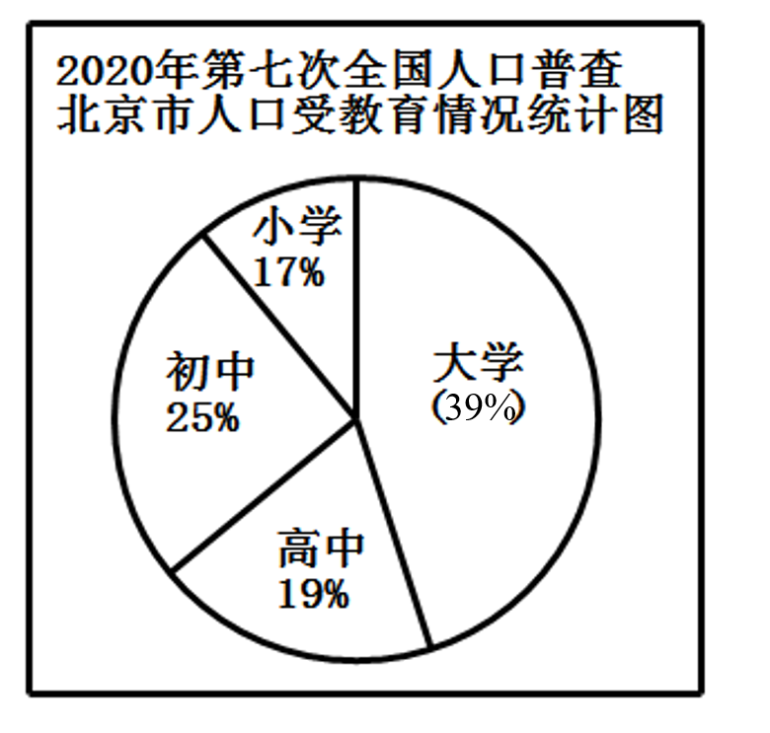
（2）因为28%＜39%，所以北京市拥有大学文化程度的人口所占百分比更高。
（3）100×28%＝28（人）
17%＜24%＜28%＜31%
所以在珠海市中，平均每100人中有28人拥有大学文化程度。拥有初中文化程度的人最多。
（4）①珠海市受教育情况的统计图把珠海总人口看作单位“1”，北京市受教育情况的统计图把北京市总人口看作单位“1”。所以原题说法错误。
故答案为：×
②360°×25%＝90°，所以原题说法正确。
故答案为：√
【点睛】
利用扇形统计图解决问题，就是解决有关不同类型的百分数问题，按照百分数问题的解题思路和解题方法进行解答。
55．6天
【分析】 由题意可知，成人一次喝$\frac{1}{2}$包，一日3次，则一日喝（$\frac{1}{2}$×3）包，再根据除法的意义，用9除以一日喝的包数即可解答。
【详解】 9÷（3×$\frac{1}{2}$）
＝9÷$\frac{3}{2}$
＝6（天）
答：这盒药爸爸能吃6天。
【点睛】
本题考查分数乘除法，明确一日吃的包数是解题的关键。
56．
【答案】（1）432名
（2）11时10分
【解析】
【分析】
（1）求一个数的百分之几是多少的解题方法：一个数（单位“1”）×百分率＝部分量。全校学生总人数是单位“1”，根据全校学生总人数×20%求出当天该校至少需要安排的人数。
（2）根据题意可知：49分钟完成了1－30%，完成核酸检测的总时间是单位“1”，求单位“1”用除法解答，已知量÷已知量所对应的分率＝单位“1”的量。据此用49÷（1－30%）求出总时间。再用10时＋所用的时间求出完成核酸检测的时刻。
【详解】
（1）2160×20%
＝2160×0.2
＝432（名）
答：当天该校至少需要安排432名学生进行核酸检测。
（2）49÷（1－30%）
＝49÷70%
＝49÷0.7
＝70（分）
70分＝1时10分
10时＋1时10分＝11时10分
答：该校11时10分能完成核酸检测。
【点睛】
确定单位“1”的量是解决分数问题的关键。单位“1”已知，用乘法解答；单位“1”未知，用除法解答。
57．
【答案】6；1.9；$\frac{46}{45}$
【解析】
【分析】
（1）化除法为乘法，然后运用乘法分配律进行计算即可；
（2）运用乘法分配律进行计算即可；
（3）先算小括号里面的减法，再算除法，最后算加法即可。
【详解】
3.7×$\frac{6}{5}$＋1.3÷$\frac{5}{6}$
＝3.7×$\frac{6}{5}$＋1.3×$\frac{6}{5}$
＝$\frac{6}{5}$×（3.7＋1.3）
＝6
（$\frac{3}{4}$－$\frac{2}{9}$）×3.6
＝$\frac{3}{4}$×3.6－$\frac{2}{9}$×3.6
＝2.7－0.8
＝1.9
$\frac{4}{5}$＋$\frac{2}{3}$÷（$\frac{5}{6}$－$\frac{1}{2}$）
＝$\frac{4}{5}$＋$\frac{2}{3}×\frac{1}{3}$
＝$\frac{4}{5}$＋$\frac{2}{9}$
＝$\frac{46}{45}$
58．A
【分析】 假设a＝21，然后把a＝21分别代入到各项中，根据分数除法的计算方法分别求出各项的结果，再进行比较即可。
【详解】 假设a＝21
A．a÷$\frac{3}{7}$＝21÷$\frac{3}{7}$＝21×$\frac{7}{3}$＝49；
B．a×$\frac{3}{7}$＝21×$\frac{3}{7}$＝9；
C．a÷$\frac{7}{3}$＝21÷$\frac{7}{3}$＝21×$\frac{3}{7}$＝9；
D．a÷$\frac{8}{3}$＝21÷$\frac{8}{3}$＝21×$\frac{3}{8}$＝$7\frac{7}{8}$。
故答案为：A
【点睛】
本题考查分数除法，明确分数除法的计算方法是解题的关键。
59．1.6；0；$\frac{2}{3}$；$\frac{2}{5}$；
$\frac{49}{64}$；24；0.09；$\frac{4}{25}$
略
60． 2∶5 8
【分析】 将乙数看作单位“1”，那么甲数是$\frac{2}{5}$，根据比的意义求出甲数和乙数的比；
如果乙数是20，那么用20乘$\frac{2}{5}$，即可求出甲数。
【详解】 $\frac{2}{5}$∶1＝2∶5
20×$\frac{2}{5}$＝8
所以，甲数和乙数的比是2∶5；如果乙数是20，那么甲数是8。
【点睛】
本题考查了比，明确比的意义，掌握比的化简方法是解题的关键。
61．C
【分析】 根据题意，这根绳子的$\frac{1}{3}$是12米。将这根绳子看作单位“1”，单位“1”未知，利用除法求出这根绳子长多少米即可。
【详解】 12÷$\frac{1}{3}$＝36（米）
所以，这根绳子长36米。
故答案为：C
【点睛】
本题考查了分数除法的应用，解题关键是根据题意正确列式。
62．面包120克、鸡蛋60克、牛奶240克
【分析】 根据质量比求出面包、鸡蛋和牛奶各占营养早餐的几分之几，从而利用乘法分别求出各种食物要准备多少克。
【详解】 面包：$420×\frac{2}{2+1+4}$
＝$420×\frac{2}{7}$
＝120（克）
鸡蛋：$420×\frac{1}{2+1+4}$
＝$420×\frac{1}{7}$
＝60（克）
牛奶：$420×\frac{4}{2+1+4}$
＝$420×\frac{4}{7}$
＝240（克）
答：需要面包120克、鸡蛋60克、牛奶240克。
【点睛】
本题考查了按比分配问题，解题关键是能根据比求出各种食物占营养早餐的几分之几。
63．（1）$16$；（2）47；
（3）$\frac{1}{10}$；（4）$\frac{1}{13}$
【分析】 （1）根据乘法分配律，将算式变为$\frac{4}{25}×\left(101−1\right)$进行简算即可；
（2）根据乘法分配律，将算式变为$36×\frac{1}{4}+36×\frac{5}{6}+36×\frac{2}{9}$进行简算即可；
（3）先算括号里面的除法，然后根据减法的性质，将算式变为$\frac{12}{7}−\frac{5}{7}−\frac{9}{10}$进行简算即可；
（4）先将小数化为分数，然后根据乘法分配律，将算式变为$\left(\frac{1}{4}+\frac{3}{4}\right)×\frac{1}{13}$进行简算即可。
【详解】 （1）$\frac{4}{25}×101−\frac{4}{25}$
$=\frac{4}{25}×\left(101−1\right)$
$=\frac{4}{25}×100$
$=16$
（2）$36×\left(\frac{1}{4}+\frac{5}{6}+\frac{2}{9}\right)$
$=36×\frac{1}{4}+36×\frac{5}{6}+36×\frac{2}{9}$
$=9+30+8$
$=47$
（3）$\frac{12}{7}−\left(\frac{1}{3}÷\frac{7}{15}+\frac{9}{10}\right)$
$=\frac{12}{7}−\left(\frac{5}{7}+\frac{9}{10}\right)$
$=\frac{12}{7}−\frac{5}{7}−\frac{9}{10}$
$=1−\frac{9}{10}$
$=\frac{1}{10}$
（4）$0.25×\frac{1}{13}+\frac{3}{4}×\frac{1}{13}$
$=\frac{1}{4}×\frac{1}{13}+\frac{3}{4}×\frac{1}{13}$
$=\left(\frac{1}{4}+\frac{3}{4}\right)×\frac{1}{13}$
$=1×\frac{1}{13}$
$=\frac{1}{13}$
64．25棵
【分析】 把是六（1）班植树棵数看作单位“1”，已知六（2）班植树18棵，是六（1）班植树棵数的$\frac{9}{10}$，根据分数除法的意义，用18÷$\frac{9}{10}$即可求出六（1）班植树棵数；又因为六（3）班植树棵数比六（1）班多$\frac{1}{4}$，则六（3）班植树棵数占六（1）班的（1＋$\frac{1}{4}$），根据分数乘法的意义，用六（1）班植树棵数乘（1＋$\frac{1}{4}$）即可求出六（3）班植树棵数。
【详解】 18÷$\frac{9}{10}$＝20（棵）
20×（1＋$\frac{1}{4}$）
＝20×$\frac{5}{4}$
＝25（棵）
答：六（3）班植树25棵。
【点睛】
本题考查了分数乘除法的混合应用，关键是明确已知一个数的几分之几是多少，求这个数用除法计算，求比一个数多几分之几的数是多少，用乘法计算。
65．C
【分析】 假设$a÷\frac{2}{3}=b÷\frac{1}{6}=c＝1$，根据被除数＝除数×商，据此解答。
【详解】 假设$a÷\frac{2}{3}=b÷\frac{1}{6}=c＝1$
a：1×$\frac{2}{3}$＝$\frac{2}{3}$
b：1×$\frac{1}{6}$＝$\frac{1}{6}$
c＝1
$\frac{1}{6}$＜$\frac{2}{3}$＜1
所以b＜a＜c。
故答案为：C
【点睛】
本题可假设结果为1，然后求出a、b和c的值是解题的关键。
66．$\frac{2}{9}$；$\frac{10}{3}$；$1$；$\frac{1}{6}$；
$\frac{4}{5}$；$\frac{2}{7}$；0.25；$6$
【详解】 略
67．×
【分析】 根据分数乘除混合运算计算法则求出结果，即可判断。
【详解】 $\frac{1}{3}×\frac{1}{4}÷\frac{1}{3}×\frac{1}{4}$
＝$\frac{1}{12}÷\frac{1}{3}×\frac{1}{4}$
＝$\frac{1}{4}×\frac{1}{4}$
＝$\frac{1}{16}$
$\frac{1}{3}×\frac{1}{4}÷\frac{1}{3}×\frac{1}{4}$＝1，此说法错误。
故答案为：×
【点睛】
此题主要考查分数乘除混合运算的计算方法。
68．
【答案】（1）10；
（2）50人；
（3）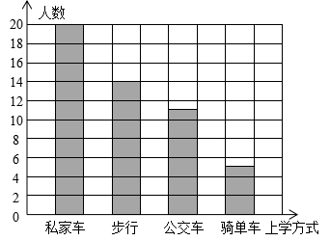
【解析】
【分析】
（1）把学生的总人数看作单位“1”，根据减法的意义，用减法解答；
（2）把学生的总人数看作单位“1”，如果骑单车的人数有5人，占总人数的10%，根据已知一个数的百分之几是多少，求这个数，用除法求出总人数；
（3）根据一个数乘百分数的意义，分别求出每一种上学方式的人数，用乘法解答，再用求出的人数，制作条形统计图。
【详解】
（1）1－28%－22%－40%＝10%
（2）5÷10%＝50（人）
（3）50×40%＝20（人）
50×28%＝14（人）
50×22%＝11（人）
条形统计图略。
【点睛】
此题考查的目的是理解掌握扇形统计图、条形统计图的特点及作用，并且能够根据统计图提供的信息，再根据已知一个数的百分之几是多少，求这个数的方法，以及求一个数的百分之几是多少的方法解决问题。
六、比和比例
69．C
【分析】 根据题意“阴影部分的面积相当于甲圆面积的$\frac{1}{6}$”可得：甲圆面积是阴影部分面积的6倍，由“阴影部分的面积相当于乙圆面积的$\frac{1}{5}$”可得：乙圆面积是阴影部分面积的5倍，然后根据题意，进行比即可。
【详解】 由分析知：甲圆面积是阴影部分面积的6倍，则甲圆空白部分是阴影部分的（6－1）倍，乙圆面积是阴影部分面积的5倍，则乙圆的空白部分是阴影部分的（5－1）倍，则乙的空白部分与甲的空白部分的面积比是（5－1）∶（6－1）＝4∶5。
故答案为：C
【点睛】
解答此题应进行转化，转化为都是一个数的几倍，然后在统一标准下进行比即可。
70． 4∶3 $\frac{4}{3}$
【分析】 比的基本性质：比的前项和后项同时乘或除以相同的数（0除外），比值不变，依据比的基本性质化简比；求比值就用比的前项除以比的后项。
【详解】 0.8∶$\frac{3}{5}$＝（0.8×10）∶（$\frac{3}{5}$×10）＝8∶6＝（8÷2）∶（6÷2）＝4∶3；
0.8∶$\frac{3}{5}$＝0.8÷$\frac{3}{5}$＝$\frac{4}{3}$。
所以0.8∶$\frac{3}{5}$化成最简比是4∶3，比值是$\frac{4}{3}$。
【点睛】
本题考查比的化简与求值，解答本题的关键是掌握比的化简与求比值的方法。
71． 2 75
【分析】 先将小数化成分数，根据分数与比的关系，以及它们通用的基本性质进行填空，小数化百分数，小数点向右移动两位，添上百分号即可。
【详解】 0.75＝$\frac{3}{4}$；4÷（3÷1.5）＝4÷2＝2；0.75＝75%
1.5∶2＝0.75＝75%
【点睛】
关键是掌握百分数、分数、小数、比之间相互转化的方法。
72．C
【分析】 把140本按一定的比分配给三个班 ，140应能被分成的总份数整除，据此逐个选项进行判断即可，然后再作出选择。
【详解】 A．1＋2＋3＝6，140÷6＝$\frac{70}{3}$（本）；
B．2＋3＋4＝9，140÷9＝$\frac{140}{9}$（本）；
C．2＋3＋5＝10，140÷10＝14（本）；
D．3＋4＋5＝12，140÷12＝$\frac{35}{3}$（本）。
则他们的比可能是2∶3∶5。
故答案为：C
【点睛】
此题主要考查整除的意义和按比分配问题。
73．D
【分析】 根据比的基本性质，比的前项和后项同时乘或除以一个相同的数（0除外），比值不变，据此选择即可。
【详解】 3×4＝12
则要使比值不变，后项应该是12。
故答案为：D
【点睛】
本题考查比的基本性质，熟练运用比的基本性质是解题的关键。
74． 3∶8 $\frac{3}{8}$
【分析】 根据比的基本性质：比的前项和后项同时乘或除以同一个数（0除外）比值不变，据此即可化简；比值的求法：用比的前项除以比的后项得到的结果即是比值。
【详解】 0.75∶2
＝（0.75×100）∶（2×100）
＝75∶200
＝（75÷25）∶（200÷25）
＝3∶8
比值：3∶8＝3÷8＝$\frac{3}{8}$
【点睛】
本题主要考查比的性质和比值的求法，熟练掌握比的性质是解题的关键。
75．B
【分析】 将黑兔的数量看作单位“1”，白兔的只数比黑兔多$\frac{1}{9}$，那么白兔是黑兔的$\frac{10}{9}$。据此，再根据比的意义以及化简方法，求出黑兔与白兔只数的最简单的整数比。
【详解】 1∶（1＋$\frac{1}{9}$）
＝1∶$\frac{10}{9}$
＝（1×9）∶（$\frac{10}{9}$×9）
＝9∶10
所以，黑兔与白兔只数的最简单的整数比是9∶10。
故答案为：B
【点睛】
本题考查了比，掌握比的意义以及化简方法是解题的关键。
76．$\frac{1}{6}$；5∶1
【分析】 将已经下载的加上还剩下的，求出这部电影的总大小。将已经下载的除以整部电影所占内存，求出第一空；根据比的意义，写出未下载和已下载的比，再化简求出最简整数比，求出第二空。
【详解】 150÷（150＋750）
＝150÷900
＝$\frac{1}{6}$
750∶150＝（750÷150）∶（150÷150）＝5∶1
所以，已经下载的是整部电影所占内存的$\frac{1}{6}$，未下载的和已下载的最简单的整数比是5∶1。
【点睛】
本题考查了分数和除法的关系以及比的化简，属于综合性基础题，计算时需细心。
77．C
【分析】 假设重叠部分的面积是1，先把大正方形面积看作单位“1”，根据分数除法的意义，则用$1÷\frac{1}{4}$即可求出大正方形的面积；然后把小正方形面积看作单位“1”，根据分数除法的意义，则用$1÷\frac{1}{3}$即可求出小正方形的面积，然后用大正方形的面积减去重叠部分的面积即可求出大正方形空白部分的面积，用小正方形的面积减去重叠部分的面积即可求出小正方形空白部分的面积，据此求出大正方形空白部分和小正方形空白部分的面积的比。
【详解】 $1÷\frac{1}{4}＝4$
$1÷\frac{1}{3}＝3$
（4－1）∶（3－1）
＝3∶2
故答案为：C
【点睛】
本题主要考查了分数除法的应用以及比的意义，明确已知一个数的几分之几是多少，求这个数用除法计算。
78．A
【分析】 根据比的基本性质，将1∶3化为11∶33，11∶5化为33∶15，所以甲数和乙数的比是11∶33，乙数和丙数的比是33∶15，此时甲、乙和丙三个数的比为11∶33∶15，把甲数看作11份，乙数看作33份，丙数看作15份，每份一样，11份最少，所以甲数最小。
【详解】 1∶3＝11∶33
11∶5＝33∶15
甲∶乙∶丙＝11∶33∶15
11＜15＜33
所以甲数最小。
故答案为：A
【点睛】
本题主要考查了三个数的化连比，关键是找出两个比中共同的量，然后根据比的基本性质：比的前项和后项同时乘或除以相同的数（0除外），比值不变解答。
79．见详解
【分析】 根据平行四边形的底和高的比是3∶2，可以画出一个底为9，高为6的平行四边形，也可以画一个底为6，高为4的平行四边形。
【详解】 如图：
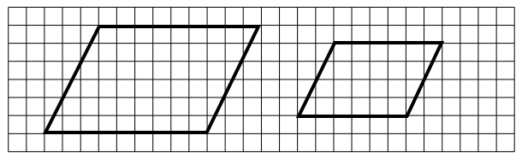（答案不唯一）
【点睛】
解答本题的关键是要保证所画的平行四边形的底和高的比为3∶2。
七、平面图形
80．25.12
【分析】 图中的阴影部分通过平移，可以组成两个直径为4cm的圆，根据圆的面积公式：S＝$πr^{2}$，代入数据求出其中一个圆的面积，再乘2即可求出阴影部分的面积。
【详解】 3.14×（4÷2）²×2
＝3.14×2²×2
＝3.14×4×2
＝25.12（cm²）
即阴影部分的面积是25.12cm²。
【点睛】
此题的解题关键是通过平移，利用圆的面积公式，求出阴影部分的面积。
81．400.92米
【分析】 观察图形可知，两个半圆可以组成一个圆；圆的直径等于正方形的边长，为78米，学校操场跑道的长度＝圆的周长＋两条直跑道的长度；根据圆的周长公式C＝$πd$，代入数据计算即可。
【详解】 3.14×78＋78×2
＝244.92＋156
＝400.92（米）
答：学校操场的跑道是400.92米。
【点睛】
本题主要考查圆的周长公式的灵活运用，熟记公式是解题关键。
82．9.42平方米
【分析】 观察图形可知，这种“围树座椅”椅面的面积就是圆环的面积，根据圆环的面积公式：S＝π（R²－r²），据此计算即可。
【详解】 3.14×[（4÷2）²－（2÷2）²]
＝3.14×[2²－1²]
＝3.14×[4－1]
＝3.14×3
＝9.42（平方米）
答：这种“围树座椅”椅面的面积是9.42平方米。
【点睛】
本题考查圆环的面积，熟记公式是解题的关键。
83．45°/72°
【分析】 这个等腰三角形三个内角度数的比是1∶1∶2或者1∶2∶2，第三个角的度数＝三角形的内角和÷总份数×第三个角占的份数，据此解答。
【详解】 180°÷（1＋1＋2）
＝180°÷4
＝45°
180°÷（1＋2＋2）×2
＝180°÷5×2
＝36°×2
＝72°
那么第三个角是45°或72°。
【点睛】
等腰三角形的两底角相等，在三个角度的比中，两个份数相同的项是底角，不同的是顶角。
84．50.24
【分析】 根据圆环的面积公式：S＝π（R²－r²），求出小路的面积即可。
【详解】 6÷2＝3（米）
3＋2＝5（米）
3.14×（5²－3²）
＝3.14×（25－9）
＝3.14×16
＝50.24（平方米）
小路的面积是50.24平方米。
【点睛】
本题考查的是圆环的面积公式的应用，明确大圆和小圆的半径是解题的关键。
85．（1）见详解；（2）见详解
【分析】 （1）用数对表示位置时，前面一个数表示第几列，后面一个数表示第几行；列数一般从左往右数，行数一般从前往后数；根据题意可知，圆的半径是（7－5）厘米，则以（5，4）为圆心，半径为2厘米画圆；
（2）以画出的圆的圆心为扇形的顶点，然后画出一条半径，再利用量角器画出另一条半径即可画出圆心角是100°的扇形。
【详解】 （1）7－5＝2（厘米）
画圆如下：
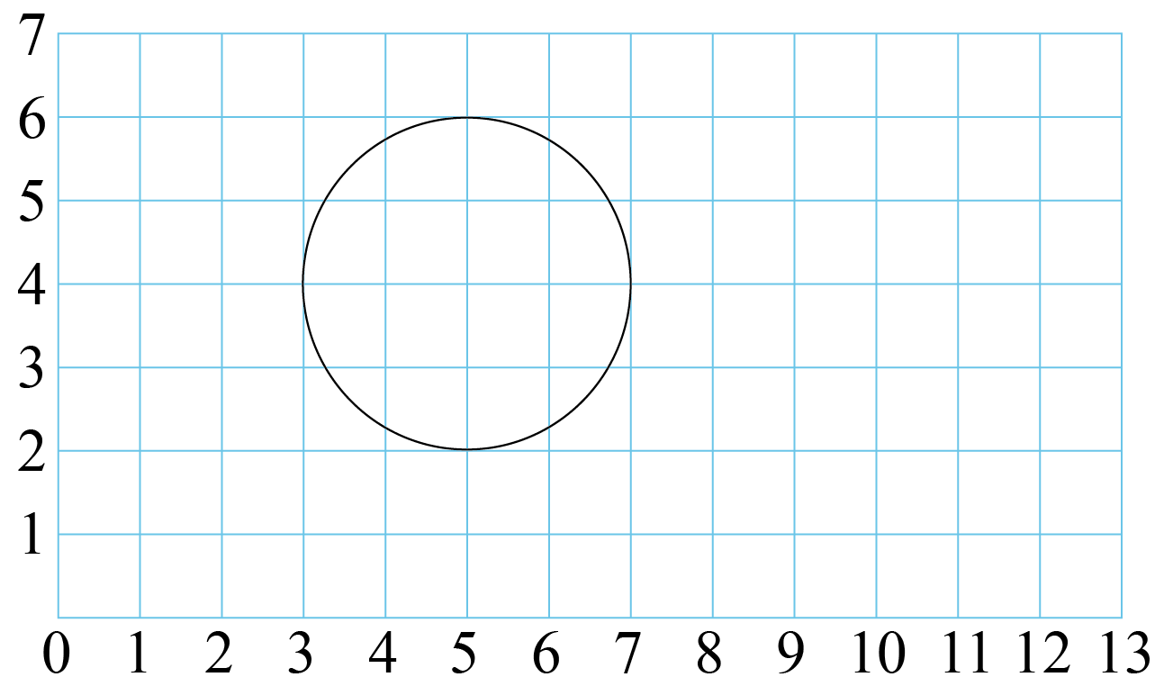
（2）扇形如下图：
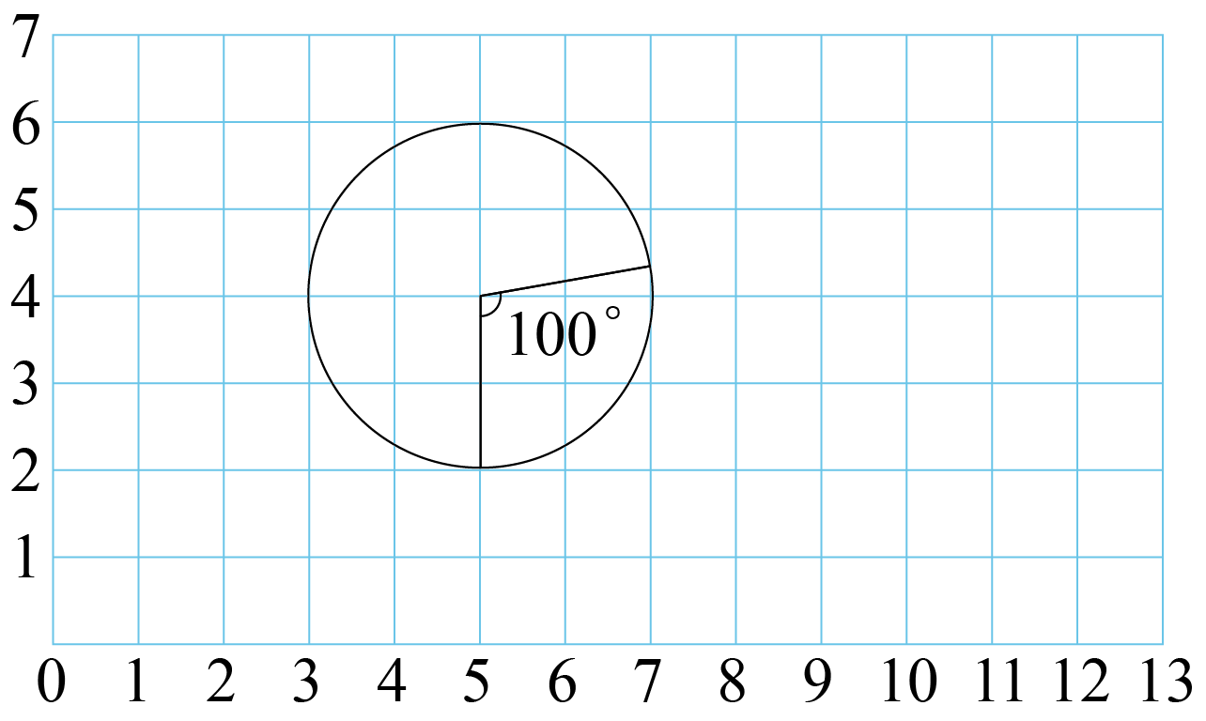
【点睛】
本题考查了根据数对找位置的方法以及画圆和扇形的方法。
86．12.56
【分析】 把一个圆等分成若干个小扇形后拼成一个近似的长方形，周长比原来增加了4cm，是因为近似的长方形的周长比圆的周长多了圆的两个半径。可求出圆的半径，然后根据圆的面积公式解答即可。
【详解】 4÷2＝2（厘米）
3.14×2²
＝3.14×4
＝12.56（cm²）
即原来的圆的面积约是12.56cm²。
【点睛】
本题是主要考查了圆的面积的考查，根据拼组特点得出圆的半径并熟记圆的面积公式是解题的关键。
87．
【答案】（1）141.4米
（2）4285元
【解析】
【分析】
（1）半径为20÷2＝10m。绕着这块草地走1圈的路程＝圆的半径×π＋长方形的宽×2＋半径×2；
（2）若草坪种满这种草皮需要的总价＝单价×数量；其中，数量＝π×半径²÷2＋长×宽。
【详解】
（1）3.14×10＋35×2＋20
＝31.4＋70＋20
＝101.4＋40
＝141.4（米）
答：绕着这块草地走1圈的路程是141.4米。
（2）3.14×10²÷2＋20×35
＝314÷2＋700
＝157＋700
＝857（平方米）
857×5＝4285（元）
答：若草坪种满这种草皮则需要4285元钱。
【点睛】
本题考查圆的周长和面积，解答本题的关键是掌握圆的周长和面积计算公式。
88．B
【分析】 直径是圆内最长的线段，它经过圆心，两条直径的交点就是圆心。一个圆形纸片对折1次，折出它的1条直径，对折2次，折出它2条直径。
【详解】 一张圆形的纸，至少对折2，才能看到圆心。
故答案为：B
89．D
【分析】 ①根据分数除法的计算法则，甲数除以乙数（0除外）等于甲乘乙数的倒数。运用 “转化”把分数除法转化为分数乘法计算；
②圆的周长是一条曲线，在测量圆的周长时，把曲线“转化”为直线；
③根据分数乘法的意义，求几个相同加数的和的简便运算，用乘法进行计算也就是把分数加法转化成了分数乘法；
④圆面积公式的特点是把圆的面积转换成了平行四边形的面积，也是运用了“转化”的方法进行推导的。据此解答。
【详解】 由分析可知：
运用了“转化”方法解决问题的有①②③④。
故答案为：D
【点睛】
此题考查的目的是理解掌握“转化”的方法在解决数学问题中的应用。
90．
【答案】（1）12.56米
（2）14.13平方米
【解析】
【分析】
（1）由题意可知，栅栏的长度等于半径是4米圆的周长的一半，根据圆的周长公式：C＝2πr，据此进行计算即可；
（2）原来这块菜地的直径是4×2＝8米，把它的直径增加2米，此时菜地的直径是8＋2＝10米，根据圆的面积公式：S＝πr²，据此求出扩建前后菜地的面积，再相减即可。
【详解】
（1）4×2×3.14÷2
＝8×3.14÷2
＝25.12÷2
＝12.56（米）
答：围这块菜地需要12.56米的栅栏。
（2）3.14×[（4×2＋2）÷2]²÷2－3.14×4²÷2
＝3.14×25÷2－3.14×16÷2
＝39.25－25.12
＝14.13（平方米）
答：菜地的面积增加14.13平方米。
【点睛】
本题考查圆的面积和周长，熟记公式是解题的关键。
91．B
【分析】 观察图形可知，阴影部分扇形的半径都相等，第一幅图阴影部分的周长等于4条直径的长度再加上圆的周长，第二幅图阴影部分的周长等于两条直径的长度加上圆的周长；第一幅图的面积和第二幅的面积都是一个整圆的面积，据此选择即可。
【详解】 由分析可知：
两个图形中阴影部分都是扇形，它们的半径都相等，比较它们阴影部分，周长不相等，面积相等。
故答案为：B
【点睛】
本题考查圆的周长和面积，明确第一幅图和第二幅图周长的构成是解题的关键。
92． 120 钝角
【分析】 三角形的内角和是180°，根据等腰三角形的特征，两个底角相等，所以三个角的度数比是4∶1∶1，先求出总份数为（4＋1＋1）份，用它作公分母，再分别求出各部分占总数的几分之几，然后根据一个数乘分数的意义，用180°乘各部分所占的分率解答。根据求出的各个角度，据此判断这是什么三角形。
【详解】 180°×$\frac{4}{4+1+1}$
＝180°×$\frac{2}{3}$
＝120（度）
这个三角形的顶角是120度，有一个角是钝角，则这个三角形是钝角三角形。
【点睛】
此题主要考查了等腰三角形的特征以及三角形的内角和是180度，掌握按比例分配应用题的特点以及解答规律。
93．1944
【分析】 根据长方形的周长公式：长方形的周长＝（长＋宽）×2，已知周长是180米，则用180÷2即可求出长与宽的和，又已知长和宽的比是3∶2，把长看作3份，宽看作2份，则用180÷2÷（3＋2）求出每份是多少，进而求出3份和2份，也就是长和宽长度，最后根据长方形的面积求出菜地的面积即可。
【详解】 180÷2÷（3＋2）
＝90÷5
＝18（米）
18×3＝54（米）
18×2＝36（米）
54×36＝1944（平方米）
这块长方形菜地的面积是1944平方米。
【点睛】
本题主要考查了按比分配问题，熟记长方形周长公式和面积公式是解题的关键。
94． 54 36
【分析】 根据题意可知，在直角三角形中，两个锐角的度数和是90°，用两个锐角的度数和除以总份数，求出每份的度数，再分别乘较大的一个锐角和较小的一个锐角对应的份数即可得解。
【详解】 90°÷（2＋3）
＝90°÷5
＝18°
18°×2＝36°
18°×3＝54°
所以较大的锐角是54°，较小的锐角是36°。
【点睛】
本题考查了三角形的内角和以及比的运用，明确直角三角形中两个锐角的和是90°是解题的关键。
八、测量
95． $375$ $\frac{8}{27}$
【分析】 根据1立方米＝1000立方分米，高级单位化低级单位要乘进率，低级单位化高级单位要除以进率解答；
把$\frac{4}{9}$米看作单位“1”，根据分数乘法的意义，用$\frac{4}{9}$×$\frac{2}{3}$即可求出$\frac{4}{9}$米的$\frac{2}{3}$是多少米。
【详解】 $\frac{3}{8}$立方米＝375立方分米
$\frac{4}{9}$×$\frac{2}{3}$＝$\frac{8}{27}$（米）
$\frac{4}{9}$米的$\frac{2}{3}$是$\frac{8}{27}$米。
【点睛】
本题考查了体积单位的换算以及求一个数的几分之几是多少，用乘法计算。
九、立体图形
96．$\frac{2}{3}$
【分析】 根据长方体的体积公式可知，长方体的高＝长方体体积÷长÷宽，据此解答。
【详解】 $\frac{16}{75}$÷$\frac{4}{5}$÷$\frac{2}{5}$
＝$\frac{4}{15}$÷$\frac{2}{5}$
＝$\frac{2}{3}$（米）
水深$\frac{2}{3}$米。
【点睛】
本题主要考查了分数除法的应用，关键是熟记长方体的体积公式。
十、式与方程
97．成人票价和儿童票价分别是140元和100元
【分析】 由题意可知，设成人票价是x元，则儿童票价是$\frac{5}{7}$x元，根据儿童票价比成人票价少40元，据此列方程解答即可。
【详解】 解：设成人票价为x元，则儿童票价为$\frac{5}{7}$x元。
x－$\frac{5}{7}$x＝40
$\frac{2}{7}$x＝40
$\frac{2}{7}$x÷$\frac{2}{7}$＝40÷$\frac{2}{7}$
x＝40×$\frac{7}{2}$
x＝140
140×$\frac{5}{7}$＝100（元）
答：成人票价和儿童票价分别是140元和100元。
【点睛】
本题考查用方程解决实际问题，明确等量关系是解题的关键。
98．x＝1.5；x＝42；x＝$\frac{17}{18}$
【分析】 （1）根据等式的性质2，在方程两边同时除以$\frac{3}{5}$。
（2）先计算1＋20%＝1.2；再根据等式的性质2，在方程两边同时乘1.2。
（3）先根据等式的性质2，在方程两边同时除以2；再根据等式的性质1，在方程两边同时加0.75。
【详解】 （1）$\frac{3}{5}$x＝0.9
解：$\frac{3}{5}$x÷$\frac{3}{5}$＝0.9÷$\frac{3}{5}$
x＝0.9×$\frac{5}{3}$
x＝1.5
（2）x÷（1＋20%）＝35
解：x÷1.2＝35
x÷1.2×1.2＝35×1.2
x＝42
（3）2（x－0.75）＝$\frac{7}{18}$
解：2（x－0.75）÷2＝$\frac{7}{18}$÷2
x－0.75＝$\frac{7}{18}$×$\frac{1}{2}$
x－0.75＝$\frac{7}{36}$
x－0.75＋0.75＝$\frac{7}{36}$＋0.75
x＝$\frac{7}{36}$＋$\frac{3}{4}$
x＝$\frac{7}{36}$＋$\frac{27}{36}$
x＝$\frac{34}{36}$
x＝$\frac{17}{18}$
99．爸爸36岁；笑笑12岁
【分析】 将爸爸的年龄设为$x$岁，那么笑笑的年龄为$\frac{1}{3}$$x$岁。根据“爸爸比笑笑大24岁”这一数量关系，列方程解方程即可。
【详解】 解：设爸爸今年$x$岁。
$x−\frac{1}{3}x=24$
$\frac{2}{3}x=24$
$x=24÷\frac{2}{3}$
$x=36$
36×$\frac{1}{3}$＝12（岁）
答：爸爸今年36岁，笑笑今年12岁。
【点睛】
本题考查了简易方程的应用，解题关键是找出数量关系，正确列方程。
100．$x=\frac{1}{12}$；$x=36$；$x=\frac{1}{30}$
【分析】 （1）根据除法各部分间的关系，用被除数$\frac{3}{16}$除以商$\frac{9}{4}$，求出$x$；
（2）先合并计算$x−\frac{1}{4}x$，再将等式两边同时除以$\frac{3}{4}$，解出$x$；
（3）先计算$\frac{7}{15}×\frac{1}{2}$，再将等式两边同时加上$\frac{7}{30}$，求出$19x$的值，最后将等式两边同时除以19，解出$x$。
【详解】 （1）$\frac{3}{16}÷x=\frac{9}{4}$
解：$x=\frac{3}{16}÷\frac{9}{4}$
$x=\frac{1}{12}$
（2）$x−\frac{1}{4}x=27$
解：$\frac{3}{4}x=27$
$x=27÷\frac{3}{4}$
$x=36$
（3）$19x−\frac{7}{15}×\frac{1}{2}=\frac{2}{5}$
解：$19x−\frac{7}{30}=\frac{2}{5}$
$19x=\frac{2}{5}+\frac{7}{30}$
$19x=\frac{19}{30}$
$x=\frac{19}{30}÷19$
$x=\frac{1}{30}$

